Propuesta Para el Fortalecimiento de los Aprendizajes y Promoción del Desarrollo Socioemocional de los Estudiantes Curso ECDF III

El Uso de la Autobiografía Como Estrategia Para Fortalecer las Habilidades Socioemocionales A Través de la Lectura y Escritura en los Estudiantes del Grado 3.5 de la Institución Etnoeducativa Monseñor Ramón Arcila, Sede Alfonso Reyes Echandía

Nombre del Docente a Cargo:
Luz Karime Daza Caicedo

Institución Etnoeducativa Monseñor Ramón Arcila, Sede Alfonso Reyes Echandía, Cali

Grado con el que se Trabajará la Propuesta: 3-5

Área de Español
Cali, marzo 25 de 2023
Tabla de Contenido
pág.
Introducción 7
1 Fase 1: Análisis del Contexto 10
1.1 Caracterización de la IE 10
1.2 Situaciones Socioemocionales de los Estudiantes 11
1.3 Descripción de Estudiantes con NEE 14
1.4 Información del Docente y su Caracterización Socioemocional 16
2 Fase 2: Definición del Problema 17
3 Fase 3: Definición y Diseño de la Propuesta 21
3.1 Nombre de la Propuesta 22
3.2 Reto 22
3.3 Justificación 23
3.4 Objetivos 24
3.4.1 Objetivo General 24
3.4.2 Objetivos Específicos 24
3.5 Estándar 25
3.6 Competencia o DBA 26
3.7 Impacto Esperado 26
3.8 Área de la Gestión Educativa que Tiene que Ver con la Propuesta 27
3.8.1 Gestión Académica 27
4 Fase 4: Actividades 30
4.1 Estructura de los Encuentros 32
5 Fase 5: Recursos Educativos 65
6 Fase 6: Estrategias para Cierre de Brechas de Aprendizaje y de Control de las Habilidades Socioemocionales 66
6.1 Estrategias de Flexibilización 70
6.2 Evaluación Formativa 74
6.3 Cómo Incorporar a las Familias a la Propuesta 75
7 Conclusiones 81
Anexos 84
Bibliografía 100

Lista de Cuadros
pág.
Cuadro 1. Competencia O DBA 25
Cuadro 2. Etapa 1: Habilidades socioemocionales 29
Cuadro 3. Etapa 1. Tema: Habilidades socioemocionales- encuentro 1. 32
Cuadro 4. Etapa 1. Tema: Habilidades socioemocionales- encuentro 2 37
Cuadro 5. Evaluación formativa. Rúbrica de Evaluación 40
Cuadro 6. Etapa 2. Tema: La biografía- encuentro 1 41
Cuadro 7. Evaluación formativa. Rúbrica de Evaluación. 45
Cuadro 8. Etapa 3. Tema: La autobiografía -encuentro 1 46
Cuadro 9. Evaluación formativa 50
Cuadro 10. Rúbrica de Evaluación 53
Cuadro 11. Etapa 3. La autobiografía- encuentro 3 54
Cuadro 12. Etapa 3. La autobiografía- encuentro 4 55
Cuadro 13. Rúbrica de Evaluación 57
Cuadro 14. Etapa 4. Presentación del producto final y celebración 59
Cuadro 15. Rúbrica de Evaluación. 61
Cuadro 16. Rúbrica de autoevaluación 71
Cuadro 17. Actividades y temas 75
Lista de Figuras
pág.
Figura 1. Resultados de la Prueba Saber 11 20
Figura 2. Imagen de juego la ruleta. 39
Figura 3. Fanzine 52

Lista de Anexos
pág.
Anexo 1. Listado de emociones 79
Anexo 2. ¿Cómo me ves? 80
Anexo 3. Autoevaluación 82
Anexo 4. Línea de tiempo 83
Anexo 5. Mi Biografía 84
Anexo 6. Ficha de datos 88
Anexo 7. Curaduría de recursos digitales y análogos 89

Introducción
Formular una propuesta que intervenga las emociones y sentimientos de los seres humanos abarca un compromiso de alto calibre para quienes trabajamos en el sector educativo, ya que tenemos la enorme responsabilidad de guiar a seres en constante cambio y crecimiento.
En virtud de lo anterior, la propuesta que se presenta a continuación surge de la lectura de la realidad de la Institución Monseñor Ramón Arcila y sus actores principales, que en este caso son los estudiantes de la sede Alfonso Reyes Echandía del grado 3.5, pertenecientes a la jornada de la tarde, quienes en el año 2020 y 2021 recibieron las clases de manera virtual a causa de la pandemia y faltando tres meses para terminar el ciclo escolar regresaron bajo la modalidad de alternancia, lo que ocasionó grandes vacíos en la adquisición de las competencias planeadas en todas las asignaturas; particularmente en lectura y escritura, los estudiantes también perdieron la oportunidad de socializar con sus compañeros y docentes de forma física y el retorno aunque esperado también ocasionó fuertes bloqueos para algunos estudiantes. Es así como se define dentro de su problemática un especial rezago en la lectura, la comprensión y la producción de textos escritos de más de cinco párrafos que deriva no solo en los aprendizajes de las otras asignaturas por parte de los estudiantes, sino en las metas propuestas por la institución de los resultados de las pruebas estandarizadas por parte del ICFES. Situación que no solo abarca lo académico, sino que repercute en la confianza de los mismos estudiantes, en su seguridad para enfrentar las actividades académicas en las expectativas generadas por sus familiares. Aunque, si bien el consejo académico sacó medidas para atender la emergencia y brindó estrategias para la priorización de los aprendizajes el efecto no surtió el impacto esperado ya que era necesario atender a muchos estudiantes con situaciones particulares. Desde los que contaban con apoyo en casa hasta los que manifestaban alguna condición médica pero que no podían acceder a un diagnóstico profesional, o los que necesitaron de acompañamiento psicológico, pero no lo encontraron de forma eficiente ni en sus servicios médicos ni en la escuela ya que la profesional solo fue contratada por pocos meses y debía atener a cuatro sedes, dos jornadas y casi tres mil estudiantes.
Bajo estos antecedentes se realiza la propuesta enfocada en “El uso de la autobiografía como estrategia para fortalecer las habilidades socioemocionales a través de la Lectura y Escritura en los estudiantes del grado 3.5” cuyo objetivo gira en torno a fortalecer el reconocimiento de las emociones que nos acompañan y cómo gestionarlas a partir de las expresiones orales y escritas, lo que permite atender no solo a darle nombre a lo que sentimos, sino a reflexionar sobre nuestro actuar y plasmarlo en la escritura de manera que al leerlo también podamos reconocer en nuestra propia voz y en la de nuestros compañeros el valor de nuestra vida y el empoderamiento a través de lo que leemos y escribimos. Una propuesta que incluye a todos y todas, tomando especial atención a aquellos estudiantes que tienen dificultades para comunicarse de manera escrita, jugará un papel importante el uso de imágenes y el acompañamiento y colaboración de sus propios compañeros y de la docente. La propuesta consta de una secuencia didáctica con seis encuentros que le permitirá a los estudiantes reconocer sus emociones, adquirir herramientas para expresarlos, gestionar las situaciones que viva como conflictos, valorar a sus compañeros y darle voz a su producción escrita a través del relato de su autobiografía y el acompañamiento en la elaboración de su minibook en el que consigna las actividades realizadas en clase, las imágenes creadas por ellos, las fotos familiares y su toque personal.
Contaremos con el material disponible en el entorno, el diálogo permanente con los familiares para el acompañamiento de las actividades y la reflexión constante a través de la evaluación formativa en la búsqueda de que estas experiencias vividas logren ser significativas, impactantes y transformadoras.

Fase 1: Análisis del Contexto

Caracterización de la IE
La Institución Etnoeducativa Monseñor Ramón Arcila de la ciudad de Cali cuenta con cuatro sedes: sede Central, sede Raúl Silva Holguín ubicadas en el barrio Marroquín I Puertas del Sol IV, ubicada en el barrio Puertas del Sol y, Alfonso Reyes Echandía ubicada en el barrio Marroquín II, donde laboro desde hace siete años. Todas las sedes están ubicadas en el distrito de Aguablanca al oriente de la ciudad.
Actualmente, la Institución cuenta con una cifra aproximada de tres mil estudiantes y ofrece el servicio educativo desde transición hasta grado once, también cuenta con seis modalidades técnicas (electricidad, metalistería, mantenimiento y ensamble de equipos de cómputo, química industrial, registro y documentación de operaciones contables y dibujo técnico). La sede donde laboro desde hace siete años se llama Alfonso Reyes Echandía, que cuenta en promedio con 420 estudiantes. Los grados que ofrece van desde transición hasta grado sexto. La mayor parte de las familias pertenecen a los estratos socioeconómicos 1 y 2 y están conformadas por tres grupos:
- Madre, padre e hijos.
- Madre, tías, abuelas e hijos.
- Madre soltera e hijos.
Los proveedores del hogar reciben ingresos de trabajos como: servicio doméstico, labores de limpieza, cocina en empresas, albañilería, electricidad o vigilancia. La mayor parte de la población está caracterizada como afrodescendiente y en menor proporción siguen las etnias mestiza y blanca. De allí que en el año 2017 reciba el título de Institución Etnoeducativa.
Debido al trabajo de algunos proveedores de hogar les resulta muy difícil realizar el acompañamiento en las actividades que se dejan para la casa debido a dos razones: la intensidad horaria de sus labores o el bajo nivel de escolarización. Estas situaciones desencadenan en los estudiantes el pasar gran parte de su tiempo en la calle o consumiendo demasiada televisión o internet, incluso haciendo que se acuesten a altas horas de la noche y descuiden sus deberes escolares.

Situaciones Socioemocionales de los Estudiantes
El grupo focal de esta propuesta es el grado 3.5 conformado por treinta y cinco (35) estudiantes: quince (15) niñas y diecinueve (19) niños.
El año 2023 los estudiantes se encuentran alegres, felices por estar en clases presenciales. Les gusta realizar actividades manuales tales como colorear, recortar, pegar, pintar, plegar y realizar actividades físicas que incluyan juegos y bailes. En menor grado les gusta leer y realizar producciones escritas debido a que presentan vacíos al pronunciar o escribir palabras y todavía se evidencia falta de cohesión en la construcción de párrafos de más de cinco oraciones.
Aunque se han forjado grupos de amistad, hay estudiantes que continúan con la atención dispersa, pero algunos de ellos realizan las actividades, mientras que otros se limitan a jugar en el salón de clase. Hay otros estudiantes que si bien les gusta asistir a clase no les gusta el comportamiento de algunos compañeros que dicen palabras fuertes y juegan brusco.
Dos estudiantes se muestran aislados por su timidez a la hora de socializar con otros compañeros.
Hay dos estudiantes repitentes a los que se les ha hablado de la promoción al siguiente grado por repitencia. Uno de ellos se siente motivado e interesado en realizar todas las actividades para que terminado el primer periodo sea promocionado a grado cuarto mientras que el otro estudiante sigue distraído y evita realizar las actividades en clase.
La mayoría de los estudiantes realizaron el grado transición en el año 2020 cuando inició la cuarentena, sus edades oscilaban entre cinco (5) y siete (7) años. Como el proceso que se vivió en la institución educativa fue nueva para todos y era necesario el acercamiento a los padres de familia, se conformaron grupos de WhatsApp para atenderlos y se decidió enviar fichas y talleres en físico. Las madres de familia debían reclamarlos una vez a la semana y entregarlos a través de fotos o de manera física, los encuentros virtuales eran a través de videollamadas ya que las madres informaban que no tenían computadores ni celular de alta gama para instalar plataformas como Meet o Zoom.
En el año 2022 los estudiantes iniciaron el grado primero con mucha alegría e interés puesto que les gustaba aparecer en la pantalla con sus compañeros y docente y les agradaba aprender a silenciar el micrófono y levantar la mano en la plataforma Meet. Sin embargo, las horas de clase aumentaron en este grado, lo que ocasionaron distintas emociones en los estudiantes: Los estudiantes que lograron conectarse de manera habitual se sintieron al principio contentos e interesados en las clases, luego con el paso del tiempo se sentían cansados después de dos horas conectados, por otro lado las madres de los estudiantes también se mostraban preocupadas por el proceso de sus hijos e hijas ya que la mayoría de ellas las acompañaban en los encuentros virtuales y veían cómo que no asociaban las sílabas para formar las palabras o no respondían de manera correcta a las situaciones en las que se les pedía sumar o restar. También se mostraban preocupadas por las tareas que requerían acceder a videos o páginas interactivas, adicional a las situaciones familiares a las que se veían enfrentadas como: desempleo, situación económica, preocupación cuando no hay un cuidador en casa y violencia doméstica entre otros.
Dichas preocupaciones eran manifestadas durante los encuentros virtuales y también en el grupo de WhatsApp. Al finalizar el año escolar algunos estudiantes mostraron avances significativos en comparación a los estudiantes que trabajaron a través de la modalidad asincrónica. Los últimos tres meses del año escolar los estudiantes regresaron bajo la modalidad de alternancia donde hubo mayor oportunidad de realizar las actividades para alcanzar los aprendizajes esperados, en particular el de lectura y escritura; sin embargo, solo 14 estudiantes asistían de manera asidua mientras que los otros fluctuaban debido a situaciones familiar propias.
El año 2022, los estudiantes regresaron de manera presencial y se mostraban muy felices de regresar a la escuela y reunirse con compañeros y docentes. Si bien se tuvo que realizar adecuaciones curriculares y la priorización de los aprendizajes debido a que se veía en general que el grupo no había alcanzado de manera satisfactoria las competencias esperadas, algunos estudiantes empezaron a sentirse frustrados por no comprender las actividades y esa frustración la canalizaron algunos estudiantes en la dispersión, el desorden, la indisciplina y otros se replegaron evitando hablar con sus compañeros y docente, evitando la mirada para no ser señalados por sus compañeros de no ser capaces de realizar las actividades.

Descripción de Estudiantes con NEE
Hasta el momento el grado 3.5 no se cuenta con estudiantes NEE diagnosticados por un profesional de la salud, sin embargo, se evidencian tres estudiantes (dos estudiantes niños de 9 y 10 años y una niña de 9 años) con características que nos permiten decir a las tres docentes que asistimos a este grado que tienen características particulares que deben ser valoradas por el personal médico especializado. Estos casos fueron detectados desde el año pasado, sin embargo; las madres de familia no han conseguido la valoración con el neuropediatra ya que su EPS o Sisbén no ha autorizado la cita. Es por esto que, desde la institución se ha hecho los siguientes pasos:
- Se habló con las madres de familia y se les entregó un informe descriptivo para que sea llevado al médico general y éste remita al estudiante al neuropediatra.
- Se remitió a los estudiantes a la fundación Ficades quienes entregaron valoración de medicina general, psicología y fonoaudiología.
- Se realizaron ajustes a las actividades y flexibilización curricular durante el primer periodo escolar.
- Se remitieron los estudiantes al maestro de apoyo enviado por la secretaría de educación municipal, quien asiste una vez a la semana a la sede Alfonso Reyes, pero no ha logrado entrevistarlos ya que nuestra institución cuenta con más de tres mil estudiantes en cuatro sedes y tres jornadas.
- Se habló con la tutora del programa Todos a aprender PTA quien entregó recomendaciones y actividades para mejorar la lectura.
Se espera que en este año puedan dar la cita en el servicio médico, mientras tanto como docente de español realizaré el acompañamiento pertinente y estaré atenta a los avances y necesidades de estos estudiantes a través de la flexibilización curricular y de acuerdo con las recomendaciones del docente de apoyo cuando los valore se tomará la decisión de diligenciar formalmente el formato Piar dispuesto por el Ministerio de Educación. Ya que los estudiantes no pueden ser denominados NNEE hasta que un profesional médico entregue el diagnóstico, para efectos de esta propuesta los tres estudiantes se les denominará “estudiantes con dificultades en lectura y escritura”.

Información del Docente y su Caracterización Socioemocional
Mi nombre es Luz Karime Daza Caicedo, soy licenciada en educación básica con énfasis en humanidades y lengua castellana y magíster en gestión de la tecnología educativa, tengo quince años de experiencia en la docencia y llevo siete años en la sede Alfonso Reyes Echandía. En este año soy docente de español de los grados tercero, cuarto y quinto de la jornada de la tarde.
En este momento me encuentro tranquila, alegre, dispuesta a realizar el acompañamiento de los estudiantes desde su realidad y hacer lectura de sus necesidades y las metas que queremos alcanzar este año escolar. Para lo cual estoy en constante comunicación con mis pares a través de las reuniones del núcleo de humanidades donde se integran las asignaturas de español, lectoescritura, inglés y filosofía; las formaciones recibidas en este diplomado y la autoformación haciéndome preguntas tales como: ¿Cómo enseñar a leer y escribir a los estudiantes? ¿Qué estrategias debo usar para que los niños y niñas alcancen los aprendizajes esperados? ¿Qué instrumentos puedo usar para evidenciar que los aprendizajes adquiridos sean realmente significativos y perduren en sus trayectorias educativas? Así mismo tengo buena comunicación con las madres de familia a quienes les comunico la ayuda que solicito desde casa y de forma asertiva he recibido su colaboración, aunque algunos familiares o acudientes no les pueden brindar la ayuda tal como se les solicita continuamos en ese caminar que nos permita al menos la preocupación por el estudiante.

Fase 2: Definición del Problema
La Institución Etnoeducativa Monseñor Ramón Arcila ubicada en la comuna 14, al oriente de la ciudad que alberga más de tres mil estudiantes desde transición a grado once, tiene dentro de su política de calidad brindar un servicio efectivo y pertinente de formación, fomentando el interés y el respeto por la identidad cultural y la diversidad para lograr una educación para la paz y la convivencia. Sin embargo, a nivel general presentan oportunidades de mejora que necesitan ser atendidas para lograr que en la práctica estos servicios sean más eficientes.
Con el insumo del Plan de Mejoramiento Institucional se logra evidenciar que desde la gestión directiva (rector, coordinadores y consejo directivo) se ha tenido una amplia disposición para el diálogo permanente, de manera que la comunidad educativa puede ser escuchada y atendida en sus primeras necesidades dando solución a lo inmediato y a lo menos complejo, pero hay otras necesidades cuyas gestiones no se realizan con mayor celeridad debido a los actores externos (Ministerio de Educación, Secretaría de Educación de Cali, entre otros) que también están amarrados a sus propias dinámicas afectando así la eficacia de la administración financiera a quien les llega cada año menos recursos para el funcionamiento anual y como nuestra institución cuenta con cuatro sedes, el dinero se destina a los asuntos más urgentes como el mantenimiento de la infraestructura, dejando un menor rubro a los proyectos transversales y a la compra de dispositivos tecnológicos o material didáctico (Según el informe de rendición de cuentas del año pasado a diciembre 2022 el 13% del presupuesto fue usado para los proyectos transversales y la compra de material para las especialidades de ensamble y mantenimiento de computadores, dibujo técnico y química industrial).
En cuanto a la gestión comunitaria, aunque se busca que cada proyecto transversal vincule a las personas del barrio y se está llevando una base de datos de los egresados, es necesario seguir avanzando en las relaciones con los actores del entorno para lograr un mayor impacto y por ende transformarlo.
En cuanto a su dimensión académica se viene presentando un bajo desempeño en las pruebas saber que evalúa el Icfes. Aunque sucede en todas las áreas que evalúa la prueba, para el caso de lectura crítica los informes de los resultados vienen reflejando un lento avance en comparación a su histórico (ver figura 1), sin embargo, no es suficiente ya que no alcanza un nivel satisfactorio en la comprensión de los textos en cuanto a la información local, la información global y la capacidad crítica y reflexiva. Tras el análisis de los resultados el equipo de docentes del núcleo de humanidades de la institución ha señalado la importancia de priorizar los aprendizajes aún más después de la pandemia y generar estrategias conjuntas que permitan que los estudiantes cuando terminen la básica primaria alcancen los mínimos requeridos para comprender diversos tipos de textos y puedan responder preguntas de tipo literal, inferencial y crítico ya que los estudiantes del grado sexto están llegando con muchos vacíos y que los docentes se tienen que devolver al fortalecimiento de competencias básicas del grado quinto y esta situación que va en cascada desde grado once hacia los grados inferiores.
En el caso particular de los grados tercero, los docentes nos encontramos con que los estudiantes inician grado en un alto porcentaje (por encima del 40%) sin la capacidad de leer textos de más de cinco párrafos con la velocidad esperada y la situación ahonda más en los niveles de comprensión de la lectura, a su vez les cuesta escribir como mínimo dos párrafos con cohesión textual; haciendo que el primer periodo que son trece semanas nos dediquemos a repasar y fortalecer la competencia comunicativa a través de la lectura y escritura y en el segundo y tercer periodo que se trabaje con los aprendizajes esperados para el grado tercero, tiempo que no es suficiente para el número significativo de estudiantes que atendemos, situación que se convierte en patrón en los siguientes grados; adicional a la atención de estudiantes NEE que llegan a los distintos grados sin que tengan un diagnóstico adecuado o una caracterización por parte del docente de apoyo que nos permita tener luces frente al trabajo de aula debido a que la secretaria de educación de Cali tarda en la contratación y en nuestro caso al docente que enviaron el año pasado le tocaba atender dos instituciones educativas, cada una de ellas con cuatro sedes. Por lo tanto, se trabaja desde las impresiones que recogemos los docentes y posibilitamos el trabajo en el aula y el extracurricular de acuerdo con las necesidades individuales que vayamos detectando y creando estrategias para mitigar la brecha frente a los estudiantes promedio.
Figura1. Resultados de la Prueba Saber 11
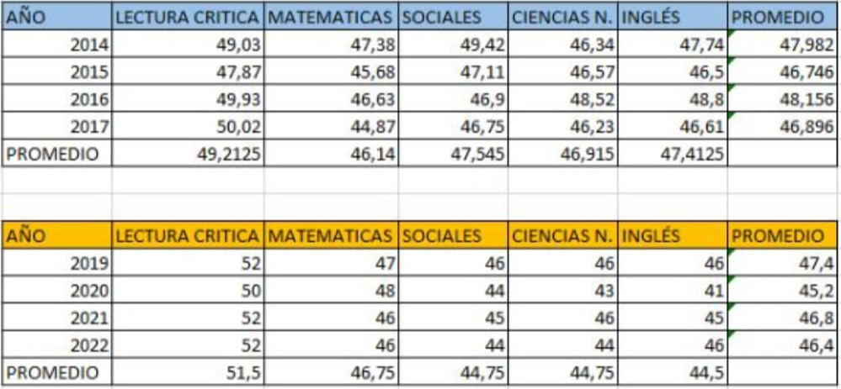
Nota: Información al 12 de marzo de 2023. Adaptado de “resultados de la Prueba Saber 11” https://www.icfes.gov.co/resultados-examen-saber-11

Fase 3: Definición y Diseño de la Propuesta
La propuesta educativa que se presenta parte de la necesidad de fortalecer algunos aspectos de la vida de los estudiantes, en particular después de la pandemia donde se abrieron mucho más de las brechas no solo de aprendizaje en las asignaturas de ley sino en las habilidades para enfrentar las situaciones de la vida diaria.
La autobiografía es la base central de esta secuencia didáctica por qué como lo afirma Lejeune (1996) “la autobiografía es el relato retrospectivo que hace una persona de su propia existencia”, donde se destacan los hechos que han marcado la vida de las personas a través de sus emociones, sentimientos y su lectura e interpretación de su realidad. Una estrategia que busca fortalecer las habilidades socioemocionales bajo una serie de actividades planeadas para que los estudiantes y padres de familia puedan sumergirse en sí mismos, darle nombre a sus emociones y sentimientos, expresando desde el discurso oral y escrito lo que acontece en sus interiores, logrando así fortalecer el autoconocimiento, la autovaloración y la adquisición de herramientas necesarias que les permitan manejar sus tristezas, frustraciones, inseguridades y a su vez puedan comprender a los seres que están a su alrededor, que también gozan de características particulares y maneras distintas de ser y estar en el entorno. Situación que va en sintonía con nuestro modelo pedagógico humanista, basado en la persona como un ser sujeto de derechos y de sueños inherentes a la sociedad que debe encarnar el respeto por la diversidad y la construcción colectiva que procure mejores seres humanos en un mundo habitable y sostenible.

Nombre de la Propuesta
El uso de la autobiografía como estrategia para fortalecer las habilidades socioemocionales a través de la Lectura y Escritura en los estudiantes del grado 3.5 de la Institución Etnoeducativa Monseñor Ramón Arcila, sede Alfonso Reyes Echandía.

Reto
La estrategia busca fortalecer la capacidad de los estudiantes para decodificar un texto y comprender su intención y funcionalidad en la vida diaria. A su vez busca mejorar el proceso de lectura en aspectos como la ortografía, la coherencia y cohesión textual.
El propósito de esta propuesta gira en torno a fortalecer en los estudiantes tres aspectos: las habilidades socioemocionales, que radicará en conocer sus emociones y gestionarlas haciendo un ejercicio de introspección para que pueda darle nombre a lo que siente, expresarlo con claridad y decidir las acciones que tomará frente a ellos; las habilidades de lectura para que específicamente mejore la velocidad con que lee y comprende la intencionalidad de la misma; y las habilidades en escritura, donde se espera que a través la revisión y corrección de pares y de la docente, los estudiantes puedan realizar elaboraciones más fluidas en cuanto al uso de la ortografía, la coherencia y cohesión de los párrafos.
Esta experiencia que está diseñada para todos los estudiantes (estudiantes en situación regular y los que presentan alguna discapacidad o barreras para el aprendizaje), combinen la individualidad y el trabajo colaborativo donde la docente facilitara la reflexión, el reconocimiento de emociones, sentimientos cualidades y debilidades que desencadenan en valores como la empatía, la solidaridad y el respeto a la diferencia.

Justificación
La propuesta “el uso de la autobiografía para fortalecer la lectura, la producción escrita y las habilidades socioemocionales en el grado 3.5 de primaria de la sede Alfonso Reyes Echandía” es una situación de aprendizaje que consta de una secuencia didáctica con seis momentos pedagógicos compuestos por cinco actividades prácticas y la última de cierre.
La lectura y la escritura vista como la función social, que permite a los seres humanos la comunicación con el exterior, logra un empoderamiento que va a transformar sus vidas, puesto que un estudiante capaz de leer y escribir automáticamente es capaz de darle poder a lo que piensa y siente, configurando así su percepción de la realidad.
Al contrario de aquellos estudiantes que se les dificulta leer y escribir y se comparan con sus compañeros que lo hacen mejor, van sintiendo pena, esquivan la mirada de la docente cuando coloca a leer a los estudiantes, se sonrojan y desearían estar inmediatamente en otro lugar cuando los sacan al tablero o cuando hay un examen escrito, algunos de ellos se funden en dibujar, colorear, otros en el juego o en distraerse con cualquier elemento de su alrededor. Allí es donde las habilidades socioemocionales juegan un papel importante: en el reconocimiento de sí mismo, de sus capacidades y dificultades, en el apoyo de los compañeros que sí saben y les pueden ayudar, en la empatía y en la solidaridad, en el respeto al otro y a sus ritmos de aprendizaje, en entender que no todos podemos aprender con la misma rapidez, que la ayuda del compañero y las orientaciones de la docente ayudan a adquirir los aprendizajes esperados. A veces solo se resume en un poco más de dedicación, de tiempo de calidad y despeje de las dudas e inquietudes para que los estudiantes despeguen y vuelen alto.

Objetivos

Objetivo General
Diseñar una secuencia didáctica que permita fortalecer las habilidades socioemocionales de los estudiantes a partir de la escritura y lectura de su autobiografía.

Objetivos Específicos
- Identificar las fortalezas y debilidades en lectura y producción escrita de los estudiantes del grado 3.5 a través del diagnóstico.
- Diseñar e implementar actividades para el fortalecimiento de las habilidades socioemocionales (autoconocimiento, manejo de las emociones y respeto a la diversidad).
- Acompañar las actividades de los estudiantes con dificultades en el aprendizaje
- Evaluar la apropiación que hacen los estudiantes de sus habilidades socioemocionales (autoconocimiento, manejo de las emociones y respeto a la diversidad) y cómo estos son usados en la vida diaria.
- Establecer el trabajo en grupo fomentado la comprensión y colaboración entre pares. Especialmente con los estudiantes con dificultades en el aprendizaje.
- Fomentar el acompañamiento y colaboración en casa por parte de los familiares para la entrega del producto final.

Estándar
- Produzco textos escritos que responden a diversas necesidades comunicativas.
- Produzco textos orales que responden a distintos propósitos comunicativos.
- Comprendo textos literarios para propiciar el desarrollo de mi capacidad creativa y lúdica.

Competencia o DBA
Cuadro 1.
Competencia O DBA
DBA | EVIDENCIA DE APRENDIZAJE
Comprende que algunos escritos y manifestaciones artísticas pueden estar compuestos por texto, sonido e imágenes. | Comprende que algunos escritos están compuestos por texto y gráficos, esquemas o imágenes.
Reconoce algunas características de los textos narrativos, tales como el concepto de narrador y estructura narrativa, a partir de la recreación y disfrute de los mismos. | Afianza su capacidad de contar historias mediante la creación de textos literarios narrativos.
Reconoce algunas características de los textos narrativos, tales como el concepto de narrador y estructura narrativa, a partir de la recreación y disfrute de los mismos. | Crea personajes para sus historias y describe cómo son, dónde viven, qué problemas deben enfrentar y cómo los soluciona.
Escribe textos literarios coherentes, atendiendo a las características textuales e integrando sus saberes e intereses. | Ubica el contenido de un texto en relación con la situación comunicativa en que se presenta.
Interpreta el contenido y la estructura del texto, respondiendo preguntas de orden inferencial y crítico. | Utiliza el contexto para inferir información.  Reconoce las diferencias en las estructuras de diferentes tipos de escrito

Impacto Esperado
Con la implementación de la secuencia didáctica se espera que:
- Se sientan reconocidos y valorados por sus compañeros y docentes como personas únicas e irrepetibles.
- Se relacionen con sus demás compañeros a través de la empatía y el respeto.
- Trabajen en equipo aportando sus ideas, respetando las de sus compañeros y llevando a cabo las actividades.
- Los estudiantes con dificultades para el aprendizaje se sientan motivados, comprendidos y ayudados por sus compañeros, docente y familiares en las actividades propuestas.
- Los estudiantes mejoren su proceso de decodificación y comprensión cuando leen un texto.
- Mejoren sus habilidades de lectura y escritura a partir de las revisiones y correcciones que se les hacen a sus propias producciones.

Área de la Gestión Educativa que Tiene que Ver con la Propuesta

Gestión Académica
El plan de mejoramiento institucional 2021-2023 presenta en la gestión académica como oportunidad de mejoramiento el: “Apoyo a estudiantes con necesidades educativas especiales”. Aunque es cierto que la Institución Educativa ha dado apoyo a los estudiantes con necesidades especiales a través de la docente de apoyo enviada por la secretaría de educación, se hace necesario más personal de apoyo para este proceso.”
Para los cual se desarrollarán las siguientes actividades:
- Solicitar a la Secretaría de Educación de Cali la vinculación de un profesional de apoyo cognitivo, de necesidades educativas especiales y capacidades excepcionales por sede, desde el inicio hasta la finalización del año escolar.
- Identificar a los Estudiantes con NEE y realizar los respectivos PIAR-
- Desarrollar un taller para fortalecer en los docentes la capacidad de identificar presuntos estudiantes con discapacidad.
- Aplicar un rúbrica con los criterios mínimos.

En la actualidad la secretaría de educación municipal ha respondido que se enviará un docente de apoyo exclusivo para la institución educativa siempre y cuando estén caracterizados como mínimo 30 estudiantes y subidos a la plataforma del Simat. Pero para subir estos estudiantes es necesario contar con el diagnóstico del profesional de la salud y hasta ahora solo tenemos 25, los demás estudiantes a los que hemos detectado los docentes no les han autorizado en su servicio de salud la valoración con el neuropediatra. No obstante, se realizan las flexibilizaciones curriculares y se mantiene el diálogo permanente con los padres de familia.
Se han realizado dos talleres para los docentes donde se socializaron el decreto 1421, las circulares 20 de agosto de 2022, y 21 de septiembre de 2022 y los planes individuales de ajustes razonables (PIAR) para los estudiantes que se encuentran diagnosticados en la institución.
Desde este base, se realiza la propuesta de intervenir en el aula del grado 3.5 con el ánimo de atender el desarrollo socioemocional de los estudiantes y fortalecer los procesos de lectura y escritura que permean las demás asignaturas y por ende la vida misma en un ambiente sano y seguro para los estudiantes, donde se reconocerán como sujetos de derecho de una educación pertinente, acorde al contexto, a las exigencias del Ministerio de Educación Nacional y por ende de calidad.
Es innegable los efectos de la prestación del servicio durante la pandemia y post pandemia, por esto es imprescindible acciones que permitan nivelar a los estudiantes en las competencias básicas tales como la comunicación a través de la lectura y la escritura a su vez que se reconocen como seres en evolución que necesitan las herramientas adecuadas para comprender y ser agentes activos de sus aprendizajes; con herramientas adecuadas para atender a sus emociones, a cómo gestionarlas y cómo solucionar conflictos a través del diálogo, la comprensión, empatía y solidaridad.

Fase 4: Actividades
La propuesta se basa en una secuencia didáctica que abarca seis (6) encuentros divididos en cuatro etapas. Al final de cada etapa se realizará la evaluación formativa acompañada de su respectiva rúbrica (heteroevaluación y autoevaluación).
La etapa 1 consta de dos encuentros en los que se trabajarán las siguientes habilidades socioemocionales.
Cuadro 2.
Etapa 1: Habilidades socioemocionales
COMPETENCIA GENERAL | COMPETENCIA ESPECÍFICA | OBJETIVO DE DESEMPEÑO
Autoconciencia | Reconocimiento de las emociones | Prestar atención a cómo mi mente y cuerpo reaccionan ante una emoción.
autorregulación | Manejo de las emociones. | Manejar mis emociones usando mi voz interior.
Conciencia social | Empatía. | Sentir lo que otras personas sienten cuando están pasando por algo difícil.
Relación con los demás. | Manejo de conflictos interpersonales. | Definir el problema, cómo me siento, lo que hice mal y cómo corregirlo.
Toma responsable de decisiones | Responsabilidad. | Reconocer cuando se causa daño a alguien y esforzarse por reparar el daño.
Fuente: (Banco Internacional de Reconstrucción y Fomento & Banco Mundial, 2016)
En la etapa 2 trabajaremos un encuentro sobre la biografía que le permitirá a los estudiantes conocer el uso y su funcionalidad en la vida diaria a la vez que podrá acercarse al relato de personas reconocidas y podrá fortalecer las habilidades de lectura y escritura a través de las actividades propuestas.
La etapa 3, consta de cuatro encuentros enfocados en el diseño de la autobiografía de los estudiantes en la que los estudiantes podrán recopilar información de sí mismos con ayuda de sus familiares, realizarán su producción textual, leerán y revisaran las de sus compañeros, escucharán y atenderán las revisiones de ortografía, coherencia y cohesión por parte de la docente.
La etapa 4, los estudiantes plasmarán su escrito llamado mi autobiografía y entregarán un producto final que será un minibook donde cuentan su autobiografía acompañada de imágenes y de las actividades trabajadas en la Escuela. Para los estudiantes con rezago o dificultades en la lectura y escritura se les acompañará con un trabajo diferenciado y su producto final será un álbum en el que a través de imágenes creadas por ellos o fotografías den cuenta de su autobiografía.
El acompañamiento de las familias en la entrega de este producto final es vital para el cierre de la propuesta.
Esta última etapa denominada cierre consta de un encuentro festivo en el que se invitarán a las familias a las exposiciones que harán los estudiantes de sus minibooks y los estudiantes con dificultades en lectura y escritura entregarán sus álbumes. También contaremos con las participaciones de algunas madres de familias que nos contaran sus experiencias en el acompañamiento y elaboración de estos productos. Los familiares que no puedan asistir ese día enviaran un video corto contándonos su experiencia y ese día lo proyectaremos en el Video Beam. Finalmente, tendremos una evaluación y un compartir de los alimentos.

Estructura de los Encuentros
De acuerdo con las recomendaciones del Ministerio de Educación Nacional y el programa PTA se aplicarán los siguientes momentos:
Exploración: es el momento de la presentación de cada encuentro, se toma la asistencia, se explican las actividades y los propósitos del día y se realiza una serie de preguntas que activan los saberes previos y la indagación.
Estructuración: es el momento para que la docente socialice los conceptos necesarios para abordar el encuentro, la presentación de ejemplos y la funcionalidad en la vida diaria. Es el momento clave para asegurarse que el estudiante comprenda cómo esos conceptos pueden ser llevados a la práctica.
Ejecución o práctica: es el momento de dar las indicaciones para que los estudiantes desarrollen las actividades propuestas. Se le explica las actividades de acuerdo con la planeación hecha: si es individual o en grupo y se les explica a los estudiantes que requieren flexibilización curricular las actividades propias que debe realizar. Se les brinda el acompañamiento necesario para llevar a cabo lo propuesto.
Transferencia: es el momento de reflexión, introspección y comunicación a los compañeros y docente sobre su trabajo. El estudiante hará uso del discurso oral para compartir su trabajo. Evaluación formativa: se valora al estudiante de acuerdo con la rúbrica presentada.
Evaluación formativa: se valora al estudiante de acuerdo con la rúbrica presentada, finalizada cada etapa.
Cuadro 3.
Etapa 1. Tema: Habilidades socioemocionales- encuentro 1.
ETAPA 1. TEMA: HABILIDADES SOCIOEMOCIONALES. (ENCUENTRO 1)
Estándar de lenguaje | Produzco textos orales que responden a distintos propósitos comunicativos.
Derechos básicos de aprendizaje | Comprende que algunos escritos y manifestaciones artísticas pueden estar compuestos por texto, sonido e imágenes.
Indicador de desempeño | Ser: se reconoce como un ser de emociones que obra motivado por ellas.  Saber: comprende que las emociones hacen parte de los seres humanos y que nos llevan a obrar o no en determinada dirección.  Hacer: expresa ante sus compañeros y docente (de forma oral o escrita) las emociones que acompañan su día y cómo estas lo llevan a obrar.
Evidencia de Aprendizaje | Fichas realizadas.
Conceptualización | - Autoconciencia: Reconocimiento de las emociones  - Autorregulación: Manejo de las emociones.  - Conciencia social Las emociones: Empatía.
Propósitos:
- Que los estudiantes conozcan las diferentes emociones que acompañan al ser humano.
- Que los estudiantes identifiquen cómo reaccionan y actúan a partir de sus emociones.
- Brindar un espacio para que los estudiantes hagan introspección y creen sus propios discursos de manera oral y escrita frente a sus emociones.
- Que los estudiantes establezcan relaciones de confianza con sus compañeros durante el trabajo en grupo de manera que pueda compartir lo que siente.
- Que los estudiantes con barreras para el aprendizaje se sientan incluidos dentro de las actividades y que sientan toda la confianza para pedirle ayuda a sus compañeros y docente para realizar las actividades.
- Que los familiares ayuden en la elaboración del minibook plasmando las emociones de los estudiantes, sus reacciones y cómo los ven sus compañeros.

Exploración:
1. Saludo, asistencia, explicar normas de comportamiento en el aula y la dinámica de participación.
2. Explicar los criterios de evaluación.
3. Presentación del tema:
-Activación de los conocimientos previos: se realizan preguntas tales como: ¿Qué son emociones? ¿Para qué sirven las emociones?
Estructuración: se explica el concepto de emociones.
Se citan ejemplos de las emociones a través del listado de emoticones.
Se explica que las emociones no son buenas ni malas, hacen parte de nuestra vida.
Se explica las reacciones y acciones que se desencadenan frente a las emociones y se explica que éstas sí se califican como buenas o malas. Ejemplo si me siento enojado con mi compañero por que dijo algo de mí (la emoción es el enojo y no es bueno ni malo) pero si me acerco y le pego (esa acción si es incorrecta, no está bien hacerlo)
Se citan herramientas para gestionar las emociones (autocontrol, pautas de respiración para calmarse, buscar mínimo dos soluciones: acudir al diálogo, si no me siento en condiciones de hablar con mi compañero acudo a otra persona: un compañero o un adulto, en este caso tu profesora para ayudarme a resolver la situación.
Práctica:
1. Se le entrega a cada estudiante un listado de caritas que expresan las emociones para que identifique cuales tiene a menudo. Luego responde las siguientes preguntas ¿Qué haces cuando te sientes así? ¿Cómo crees que debes actuar cuando te sientes así? (escribe mínimo dos acciones). Nota: todos los estudiantes realizan la misma actividad.
Anexo 1.
Listado de emociones
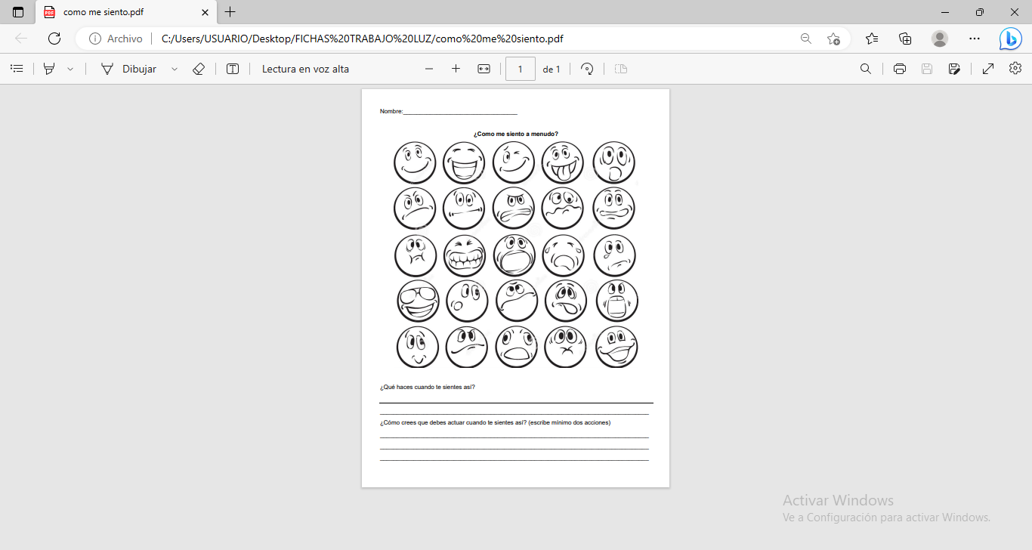

2. Se forma un círculo con los estudiantes y se le pasa a cada estudiante una hoja con su fotografía a color, la hoja va a ir rotando hacia la derecha y sus compañeros deberán pegarle un emoticón que le parezca que identifica a cada compañero.
Anexo 2.
¿Cómo me ves?
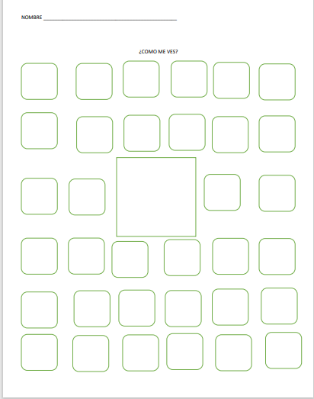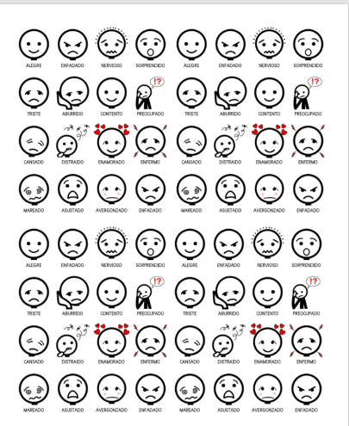
3. Se forman grupos de tres para que socialicen sus emociones y las que agregaron sus compañeros.
Transferencia:
Nota: todos los estudiantes realizan la misma actividad.
Plenaria: formamos de nuevo un círculo para la socialización y reflexión.
Proceso metacognitivo: responde las siguientes preguntas ¿Qué has aprendido hoy de ti? ¿Qué dificultades has tenido hoy en este encuentro? ¿Qué cosas de las que viste hoy te servirán para tu vida? ¿En qué ocasiones podrías utilizar lo que has aprendido? ¿Qué has aprendido de tus compañeros? ¿Qué situaciones debo respetar de mis compañeros? ¿Qué frase regalo quieres brindarle a un compañero?
En casa:
Lleva el listado de emoticones y pinta en la noche una emoción que refleje cómo te sentiste en el día.
Anexo 2.
¿Cómo me ves?
Responde preguntas: ¿A quién debo acudir cuando me siento muy triste, muy feliz, enfermo, aburrido?
Con ayuda de sus familiares elabora una portada con material reciclable titulada mi autobiografía, luego va agregando 10 hojas de block para formar un libro.
En la primera hoja escribe su nombre y lo decora.
En la segunda hoja escribe un texto titulado “mis emociones”: allí escribe cuales son las emociones que han acompañado sus momentos importantes y que acciones ha realizado. En la tercera hoja escribe un texto titulado “cómo me ven mis compañeros” y escribe un texto contando las emociones con que los identifican sus compañeros de salón y escribe si le gustó lo que dijeron sus compañeros o si no gustó y qué haría para cambiarlo. Nota los estudiantes con dificultades desarrollan las actividades a través de dibujos.
Cuadro 4.
Etapa 1. Tema: Habilidades socioemocionales- encuentro 2
ETAPA 1: TEMA: HABILIDADES SOCIOEMOCIONALES: (ENCUENTRO 2)
Estándar de competencias ciudadanas. | Comprendo la importancia de valores básicos de la convivencia ciudadana como la solidaridad, el cuidado, el buen trato y el respeto por mí mismo y por los demás, y los practico en mi contexto cercano (hogar, salón de clase, recreo, etc.)
Competencias específicas | Comprendo que las normas ayudan a promover el buen trato y evitar el maltrato en el juego y en la vida escolar.  Conozco y respeto las reglas básicas del diálogo, como el uso de la palabra y el respeto por la palabra de la otra persona.  Conozco y uso estrategias sencillas de resolución pacífica de conflictos.
Indicador de desempeño | Ser: Propone comportamientos de respeto y solidaridad con sus compañeros y denuncia cuando alguien es irrespetado o excluido.  Saber: Comprende los conceptos de empatía, inclusión y conflicto en situaciones cotidianas de la escuela y hogar.  Hacer: Comparte con sus compañeros la manera de resolver conflictos.  Escribe y dibuja en su minibook las acciones que realizará para respetar a sus compañeros y resolver situaciones conflicto.
Evidencia de Aprendizaje | Resuelve estudios de caso.  Trabaja en su minibook.
Conceptualización | Relación con los demás: Manejo de conflictos interpersonales.  Toma responsable de decisiones: Responsabilidad.

Exploración: activación de saberes previos: ¿Qué es un conflicto? ¿Qué es diálogo? ¿Para qué sirve el diálogo? ¿Qué es conciliar? ¿Cuándo debemos disculparnos? ¿Qué es violencia? ¿Qué formas de violencia conocemos? ¿Por qué nunca debemos acudir a la violencia? ¿Qué es el perdón? ¿Qué es reparación?
Estructuración: se socializan los conceptos de: conflicto, diálogo como herramienta para solucionar los conflictos, violencia: verbal, psicológica y física, perdón y reparación a quienes hacemos daño.
Nos apoyamos del video: resolvemos conflictos de manera pacífica disponible https://www.youtube.com/watch?v=JTP6VI30a50
Práctica:
Nota: todos los estudiantes realizan la actividad.
se muestran los siguientes videos: Aprendemos de los Conflictos
https://www.youtube.com/watch?v=cAGlgWvFlGk
Pequeños Ciudadanos: Resolviendo problemas de forma pacífica. https://www.youtube.com/watch?v=-vmi-6Ifl-c
Los niños que no respetan las reglas https://www.youtube.com/watch?v=hH0J8cTaCLQ y se les pide a los estudiantes que expliquen con sus propias palabras cómo se debería actuar.
Se forman grupos y se les pide que mencionen una situación en la que tuvieron un conflicto con un compañero y respondan ¿Cómo se solucionó la situación?
Se pide que mencionen una situación de su entorno familiar o de su barrio en la que se presentó un conflicto y cómo se solucionó.
Se pide que mencionen dos formas de haber solucionado la situación.
Juego de la ruleta: se les invita a los estudiantes al juego de la ruleta donde expresan soluciones a estudios de caso. (Juego interactivo creación propia) https://wordwall.net/es/resource/54436261/estudios-de-casos
Figura 2.
Imagen de juego la ruleta.
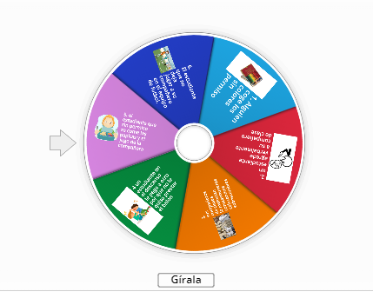
Transferencia: escribe en una hoja de block el compromiso que harás cuando tengas un conflicto con un compañero. Nota: los estudiantes con dificultades en lectura y escritura realizarán su compromiso a través de oraciones cortas y dibujos.
En casa: con ayuda de sus familiares llena una hoja de su minibook y responde las siguientes preguntas:(Nota: todos los estudiantes realizan la misma actividad).
1. ¿Qué es la empatía?
2. ¿Qué es conflicto?
3. ¿Cómo debo solucionar un conflicto?
4. ¿Qué debo hacer cuando un compañero necesita ayuda? Dibuja su acción
5. ¿Qué debo hacer cuando un compañero molesto a otro? Dibuja su acción
Evaluación formativa
Cuadro 5.
Evaluación formativa. Rúbrica de Evaluación
ASPECTOS | PORCENTAJE | SUPERIOR | ALTO | BÁSICO | BAJO
Estructura. | 40% | Entrega las fichas sugeridas con orden y pulcritud. | Entrega las fichas sugeridas, aunque se evidencia desorden e incoherencia en las actividades. | Se evidencia desorganización del material y es confuso para el lector. | No presentó las fichas sugeridas.
Orden en las instrucciones. | 20% | Reconoce todos los pasos necesarios para llevar a cabo un procedimiento y los escribe de forma ordenada. | Reconoce todos los pasos necesarios para llevar a cabo un procedimiento, pero los escribe de forma desordenada | Reconoce algunos de los pasos necesarios para llevar a cabo un procedimiento.
Responsabilidad | 20% | Realiza la entrega dentro del tiempo establecido. | Realiza la entrega con uno (1) o dos (2) días de retraso. | Realiza la entrega con tres (3) o cuatro (4) días de retraso.
Trabajo en equipo. | 20% | Aporta ideas, respeta las opiniones de sus compañeros y las organiza para llevar a cabo el trabajo sugerido. | Aporta ideas para la comprensión del tema. | Decide apartarse del equipo y trabajar solo. | Fomenta el desorden y la distracción y evita trabajar en equipo.

Rúbrica de Autoevaluación. Ver anexo 3
Cuadro 6.
Etapa 2. Tema: La biografía- encuentro 1
ETAPA 2: TEMA: LA BIOGRAFÍA (ENCUENTRO 1)
Estándar | Produzco textos escritos que responden a diversas necesidades comunicativas.  Produzco textos orales que responden a distintos propósitos comunicativos.  Comprendo textos literarios para propiciar el desarrollo de mi capacidad creativa y lúdica
Derechos básicos de aprendizaje | Reconoce algunas características de los textos narrativos, tales como el concepto de narrador y estructura narrativa, a partir de la recreación y disfrute de los mismos.
Indicador de desempeño | Ser: entrega puntualmente las actividades propuestas.  Saber: Comprende el uso y funcionalidad de la autobiografía y consulta los datos más importantes de personajes destacados de la sociedad.  Hacer: Consulta la biografía de su personaje favorito y extrae información vital de ella tal como: fecha y lugar de nacimiento, obras destacadas y el bien que le ha hecho a la humanidad.
Evidencia de Aprendizaje | Elabora la línea de tiempo del personaje sugerido y la presenta ante sus compañeros y docente.  Presenta la biografía de su personaje favorito y expone los datos sugeridos.
Conceptualización | Biografía.  -Estructura de biografía.  -Lectura de biografías de personajes favoritos de los estudiantes.
Propósitos: Que los estudiantes:
1. Identifiquen la estructura y la funcionalidad de la biografía.
2. Realicen la lectura de un texto biográfico.
3. Fortalezcan la escritura a partir de la producción escrita.
4. los estudiantes con dificultades para leer o escribir realicen ejercicios que combinen las imágenes y las relaciones con palabras o frases cortas.

Exploración:
1. Saludo, asistencia, explicar normas de comportamiento en el aula y la dinámica de participación.
2. Explicar los criterios de evaluación.
3. Presentación del tema: la biografía.
-Activación de los conocimientos previos: ¿Cómo se cuenta una historia? ¿Cómo se cuenta nuestra propia historia? ¿Qué cosas son necesarias decir para que los demás conozcan nuestra historia? ¿Qué preguntas le harías a tu artista favorito?
Estructuración: se explica el concepto de biografía, partes de la biografía: presentación, desarrollo y conclusiones; datos importantes que debe incluir la biografía: Fecha, lugar de nacimiento y familia, formación académica, actos y obras importantes, impacto en la sociedad, fecha y lugar de su fallecimiento (en caso de que haya muerto) y su funcionalidad en la vida diaria.
Se muestra la biografía de Jacques Cousteau (libro aprender a aprender 4, p. 51).
Se explica el concepto de autobiografía, la estructura y su funcionalidad en la vida diaria.
Práctica: se forman grupos de tres estudiantes, se les entrega una copia con la biografía de Shakira para que completen la línea de tiempo.
En el primer cuadro de izquierda a derecha va fecha y lugar de nacimiento, segundo cuadro: cómo inició su carrera, tercer cuadro: producciones musicales más famosas, cuarto cuadro: premios recibidos, quinto cuadro: como ayuda a la humanidad. Nota: se acompañará a los estudiantes con dificultades en lectura y escritura en el desarrollo de la línea de tiempo donde escriba frases cortas en cada cuadro.
BIOGRAFÍA DE SHAKIRA
Su nombre completo es Shakira Isabel Mebarak Ripoll, y nació el 2 de febrero de 1977 en Barranquilla, Colombia.
Su primer disco se tituló “Magia” e incluye temas que compuso entre los 8 y 13 años. A partir de este momento Shakira se hace conocida en su país.
Lanzó su tercera producción, “Pies Descalzos”, álbum que la llevó a los primeros lugares en ventas y a alcanzar gran popularidad en Latinoamérica, España y EE. UU. Este contiene los temas “Estoy Aquí”, “Dónde estás corazón” y “Pies descalzos”.
“¿Dónde están los ladrones?”, es su cuarto trabajo, el cual recibió 8 discos de Platino en USA, 5 en Argentina, 3 en Colombia y Chile, 4 en Centro América, 2 en México y 1 en España. También fue nominado a los premios Grammy como Mejor Álbum de Rock Latino. El disco incluye los temas: “Ciega, Sordomuda”, “Inevitable”, “Tu”, “Ojos Así”.
Creó la fundación Pies Descalzos para ayudar a niños y jóvenes a estudiar.
Los últimos éxitos más importantes son: Te felicito en colaboración con Raw Alejandro, monotonía en colaboración con Ozuna, sesión 53 en colaboración con Bizarrap y te quedó grande en colaboración con Karol G.
Anexo 4.
Línea del tiempo
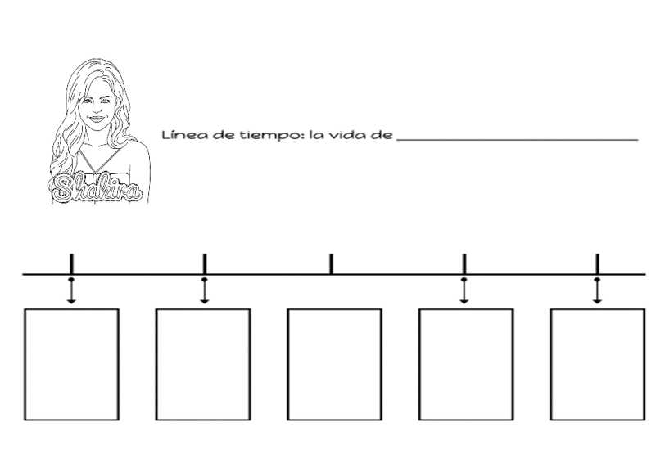
Transferencia: los tres primeros grupos que termine la actividad salen a exponer la línea de tiempo que hicieron. Se les pregunta a los estudiantes si en el ejercicio están los datos más importantes de la vida de Shakira. se realizan preguntas tales como: ¿Por qué es importante ella para la sociedad? ¿Qué queremos aprender de ella? ¿Cuáles canciones te gustan? ¿Qué emociones sentimos cuando escuchamos sus canciones? ¿las letras de sus canciones nos ayudan a ser una buena persona con los demás?
En casa:
Nota: los estudiantes con dificultades en lectura y escritura serán acompañados por sus familiares en el desarrollo de esta actividad donde combinarán las imágenes con un texto corto para ir completando su álbum.
En el minibook escribe la biografía de tu personaje favorito.
Escribe la biografía de un familiar que quieras mucho.
Cuadro 7.
Evaluación formativa. Rúbrica de Evaluación.
ASPECTOS | PORCENTAJE | SUPERIOR | ALTO | BÁSICO | BAJO
Estructura. | 40% | Entrega la ficha de línea de tiempo con orden y pulcritud. | Entrega la ficha de línea de tiempo, aunque se evidencia desorden e incoherencia en las actividades. | Se evidencia desorganización del material y es confuso para el lector. | No presentó la ficha de línea de tiempo.
Orden en las instrucciones | 20% | Reconoce todos los pasos necesarios para llevar a cabo un procedimiento y los escribe de forma ordenada. | Reconoce todos los pasos necesarios para llevar a cabo un procedimiento, pero los escribe de forma desordenada | Reconoce algunos de los pasos necesarios para llevar a cabo un procedimiento.
Responsabilidad | 20% | Realiza la entrega dentro del tiempo establecido. | Realiza la entrega con uno (1) o dos (2) días de retraso. | Realiza la entrega con tres (3) o cuatro (4) días de retraso.
Trabajo en equipo. | 20% | Aporta ideas, respeta las opiniones de sus compañeros y las organiza para llevar a cabo el trabajo sugerido. | Aporta ideas para la comprensión del tema. | Decide apartarse del equipo y trabajar solo. | Fomenta el desorden y la distracción y evita trabajar en equipo.

Rúbrica de autoevaluación ver anexo 3.

Cuadro 8.
Etapa 3. Tema: La autobiografía -encuentro 1
ETAPA 3: TEMA: LA AUTOBIOGRAFÍA (ENCUENTRO 1)
Estándar | Produzco textos escritos que responden a diversas necesidades comunicativas.  Produzco textos orales que responden a distintos propósitos comunicativos.  Comprendo textos literarios para propiciar el desarrollo de mi capacidad creativa y lúdica
Derechos básicos de aprendizaje | Reconoce algunas características de los textos narrativos, tales como el concepto de narrador y estructura narrativa, a partir de la recreación y disfrute de los mismos.
Indicador de desempeño | Ser: entrega puntualmente las actividades propuestas  Saber: identifica el uso de la autobiografía en la vida diaria  Hacer: realiza su autobiografía siguiendo las instrucciones sugeridas.
Evidencia de Aprendizaje | Recopila los datos necesarios para escribir su autobiografía.  Escribe su autobiografía.
Conceptualización | -La autobiografía.  -Estructura de autobiografía.  -Ejemplos de autobiografías.
Propósitos: Que los estudiantes:
1. Comprendan la diferencia entre biografía y autobiografía.
2. Identifiquen la estructura y la funcionalidad de la biografía y autobiografía.
3. Realicen la lectura de un texto biográfico.
4. Fortalezcan la escritura a partir de la producción escrita.
5. Los estudiantes con dificultades para leer o escribir realicen ejercicios que combinen las imágenes y las relaciones con palabras o frases cortas.
6. Fomentar la responsabilidad en las actividades sugeridas.
7. Fomentar el acompañamiento de familiares en la elaboración del minibook.

Exploración: 1. Saludo, asistencia, explicar normas de comportamiento en el aula y la dinámica de participación.
Activación de saberes previos: ¿Qué es autobiografía? ¿A quién le interesaría leer nuestra autobiografía? ¿Por qué es importante escribir nuestra autobiografía? ¿Qué cosas aprenderíamos de nuestra autobiografía? ¿Qué cosas crees que los demás aprenderían de tu autobiografía?
Estructuración: explicación del concepto de autobiografía, socialización de algunos ejemplos, datos para hacer una autobiografía: Nombre completo, fecha de nacimiento, nombre de los padres, familiares con los que vive, lugar de residencia, descripción física, estado emocional en el que se encuentra mientras escribe la autobiografía, personas más importantes en su vida, comida, deporte, música, asignaturas y pasatiempos favoritos, sueños que tiene, que quiere ser cuando sea adulto.
Práctica: los estudiantes llenan la siguiente ficha de datos.
Nota: se realiza el acompañamiento a los estudiantes que tengan dificultades en lectura y escritura y se les asignará un compañero que pueda ayudarlos.
Anexo 5.
Mi biografía
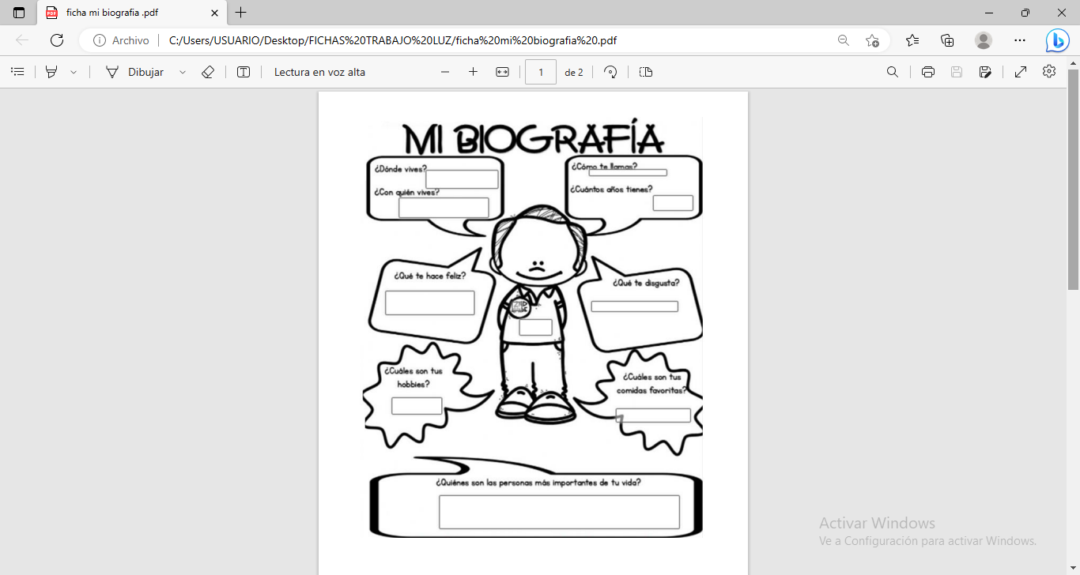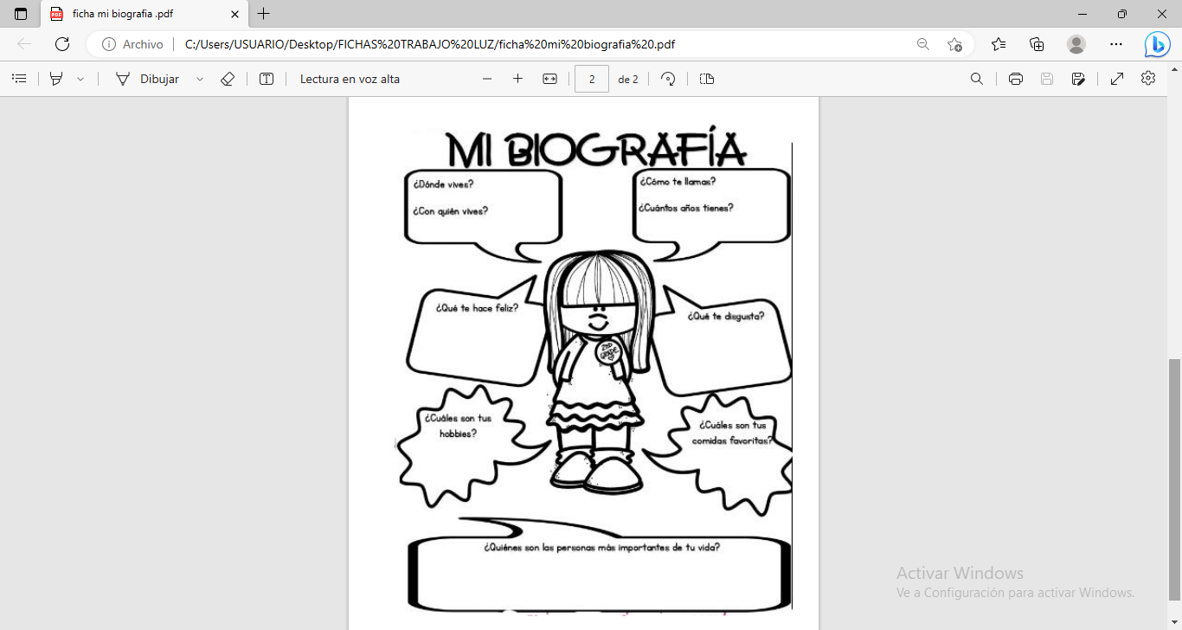

Transferencia: comparte con sus compañeros la ficha que realizó.
En casa: con ayuda de su familia va creando el minibook (álbum para los estudiantes con dificultades en el aprendizaje). La portada se hará con material reciclable y la primera hoja lleva como título mi autobiografía y se pega una foto.
Cuadro 9.
Evaluación formativa
ETAPA 3. LA AUTOBIOGRAFÍA (ENCUENTRO 2)
Estándar | Produzco textos escritos que responden a diversas necesidades comunicativas.  Produzco textos orales que responden a distintos propósitos comunicativos.  Comprendo textos literarios para propiciar el desarrollo de mi capacidad creativa y lúdica
Derechos básicos de aprendizaje | Reconoce algunas características de los textos narrativos, tales como el concepto de narrador y estructura narrativa, a partir de la recreación y disfrute de los mismos.
Indicador de desempeño | Ser: entrega puntualmente las actividades propuestas  Saber: identifica el uso de la autobiografía en la vida diaria  Hacer: realiza su autobiografía siguiendo las instrucciones sugeridas.
Evidencia de Aprendizaje | Recopila los datos necesarios para escribir su autobiografía.  Escribe su autobiografía.
Conceptualización | Recolección de datos necesarios para elaborar la autobiografía.  Descripción de las emociones y reacciones
Propósitos:
1. Que los estudiantes inicien su producción escrita.
2. Despejar dudas e inquietudes sobre la actividad sugerida.
3. Orientación a los estudiantes que tienen dificultades para leer y escribir.
4. Apoyo de los familiares en casa.
5. Fomentar la responsabilidad en la entrega de las actividades sugeridas.
Exploración: 1. saludo, asistencia, explicar normas de comportamiento en el aula y la dinámica de participación.
Estructuración: socialización del trabajo que realizarán: recopilar los datos para escribir su autobiografía.
Práctica: llena la siguiente ficha: Nombre completo, fecha de nacimiento, nombre de los padres, familiares con los que vive, lugar de residencia, descripción física, estado emocional en el que se encuentra mientras escribe la autobiografía, personas más importantes en su vida, comida, deporte, música, asignaturas y pasatiempos favoritos, sueños que tiene, que quiere ser cuando sea adulto (ver anexo 6).
Anexo 6.
Ficha de datos
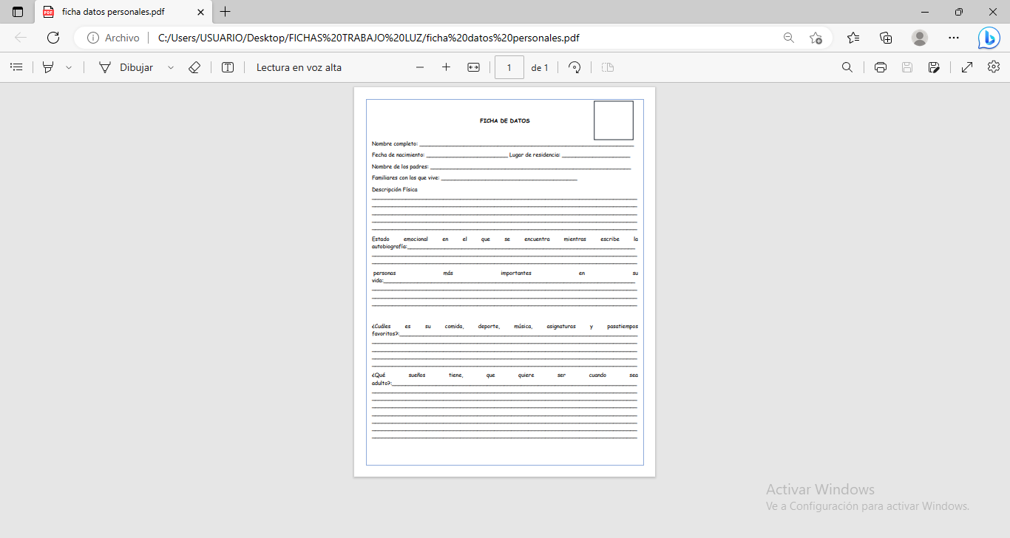
Realiza el fanzine: https://www.youtube.com/watch?v=MrWIkNlJtRM y plasma a través de texto y dibujos la ficha diligenciada.
Figura 3.
Fanzine
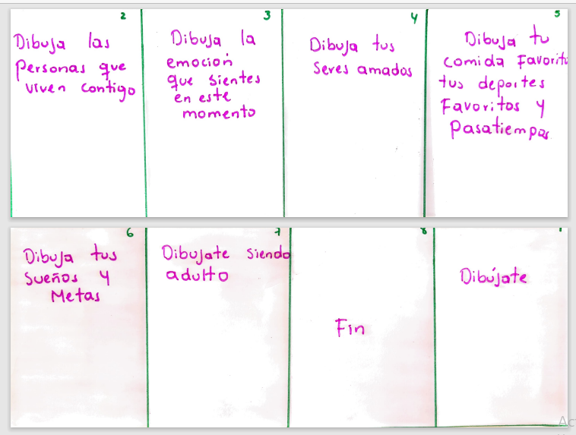
Fuente: Creación propia
Nota los estudiantes con dificultades en lectura y escritura realizarán el fanzine con ayuda de sus compañeros y docente. La ficha la diligenciaran en casa con ayuda de sus familiares
Transferencia: revisión del trabajo entre los estudiantes y revisión del fanzine a los estudiantes que tienen dificultades en lectura y escritura.
En casa: con ayuda de su familia reúne fotos de los acontecimientos más importantes de su vida y los va agregando en su minibook o álbum.
Evaluación formativa
Cuadro 10.
Rúbrica de Evaluación
ASPECTOS | PORCENTAJE | SUPERIOR | ALTO | BÁSICO | BAJO
Estructura. | 40% | Entrega las fichas sugeridas con orden y pulcritud. | Entrega las fichas sugeridas, aunque se evidencia desorden e incoherencia en las actividades. | Se evidencia desorganización del material y es confuso para el lector. | No presentó las fichas sugeridas.
Orden en las instrucciones. | 20% | Reconoce todos los pasos necesarios para llevar a cabo un procedimiento y los escribe de forma ordenada. | Reconoce todos los pasos necesarios para llevar a cabo un procedimiento, pero los escribe de forma desordenada | Reconoce algunos de los pasos necesarios para llevar a cabo un procedimiento.
Responsabilidad | 20% | Realiza la entrega dentro del tiempo establecido. | Realiza la entrega con uno (1) o dos (2) días de retraso. | Realiza la entrega con tres (3) o cuatro (4) días de retraso.
Trabajo en equipo. | 20% | Aporta ideas, respeta las opiniones de sus compañeros y las organiza para llevar a cabo el trabajo sugerido. | Aporta ideas para la comprensión del tema. | Decide apartarse del equipo y trabajar solo. | Fomenta el desorden y la distracción y evita trabajar en equipo.

Autoevaluación. Ver anexo 3.
Cuadro 11.
Etapa 3. La autobiografía- encuentro 3
ETAPA 3: LA AUTOBIOGRAFÍA (ENCUENTRO 3)
Estándar | Produzco textos escritos que responden a diversas necesidades comunicativas.  Produzco textos orales que responden a distintos propósitos comunicativos.  Comprendo textos literarios para propiciar el desarrollo de mi capacidad creativa y lúdica
Derechos básicos de aprendizaje | Reconoce algunas características de los textos narrativos, tales como el concepto de narrador y estructura narrativa, a partir de la recreación y disfrute de los mismos.
Indicador de desempeño | Ser: entrega puntualmente las actividades propuestas  Saber: identifica el uso de la autobiografía en la vida diaria  Hacer: realiza su autobiografía siguiendo las instrucciones sugeridas.
Evidencia de Aprendizaje | Texto autobiográfico.
Conceptualización | La responsabilidad y autobiografía.
Propósitos:
1. Que los estudiantes inicien su producción escrita.
2. Despejar dudas e inquietudes sobre la actividad sugerida.
3. Orientación a los estudiantes que tienen dificultades para leer y escribir.
4. Apoyo de los familiares en casa en la elaboración del minibook.

Exploración: 1. Saludo, asistencia, explicar normas de comportamiento en el aula y la dinámica de participación.
Estructuración: explicación para escribir la autobiografía. Con los datos recopilados y con ayuda del fanzine debes empezar a escribir tu autobiografía.
Práctica: los estudiantes escriben su autobiografía.
Nota: los estudiantes con dificultades en la lectura y escritura siguen trabajando en el fanzine y en las fichas sugeridas.
En casa: los estudiantes terminan el fanzine, las fichas y trabajan en el minibook. Escriben un texto con el título “soy responsable cuando”.
Realiza un dibujo siendo responsable en su casa, en la escuela y en su barrio.
Cuadro 12.
Etapa 3. La autobiografía- encuentro 4
ETAPA 3: LA AUTOBIOGRAFÍA (ENCUENTRO 4)
Estándar | Produzco textos escritos que responden a diversas necesidades comunicativas.  Produzco textos orales que responden a distintos propósitos comunicativos.  Comprendo textos literarios para propiciar el desarrollo de mi capacidad creativa y lúdica
Derechos básicos de aprendizaje | Reconoce algunas características de los textos narrativos, tales como el concepto de narrador y estructura narrativa, a partir de la recreación y disfrute de los mismos.
Indicador de desempeño | Ser: entrega puntualmente las actividades propuestas.  Saber: identifica el uso de la autobiografía en la vida diaria.  Hacer: realiza su autobiografía siguiendo las instrucciones sugeridas.
Evidencia de Aprendizaje | Texto autobiográfico.
Conceptualización | Voy puliendo mi texto.
Propósitos:
1. Los estudiantes revisan sus textos y el de sus compañeros.
2. Los estudiantes corrigen sus escritos y brindan sugerencias a sus compañeros.
3. Los estudiantes realizan su producción final.
4. Los familiares ayudan a terminar el minibook.

Exploración: 1. Saludo, asistencia, explicar normas de comportamiento en el aula y la dinámica de participación.
Estructuración: revisión y corrección de los textos entre compañeros y luego revisión de la docente a los estudiantes.
Revisión y corrección de las fichas y los fanzines de los estudiantes con dificultades de lectura y escritura.
Práctica: los estudiantes realizan las correcciones sugeridas por la docente.
Transferencia: los estudiantes que tengan su relato mejor estructurado realizan la lectura de su autobiografía ante sus compañeros.
En casa: los estudiantes terminan los fanzines, las fichas y trabajan en el minibook o álbum.

Evaluación formativa
Cuadro 13.
Rúbrica de Evaluación
ASPECTOS | PORCENTAJE | SUPERIOR | ALTO | BÁSICO | BAJO
Estructura. | 40% | Entrega el escrito de su autobiografía atendiendo la estructura sugerida con coherencia y cohesión textual. | Entrega el escrito de su autobiografía, aunque se evidencia desorden e incoherencia en las actividades. | Se evidencia desorganización del texto y es confuso para el lector. | No presentó la ficha de línea de tiempo.
organización | 10% | La autobiografía tiene una introducción, un desarrollo y una conclusión clara. | Casi toda la autobiografía tiene una introducción, un desarrollo y una conclusión claras. | Menos de la mitad de la autobiografía tiene una introducción, un desarrollo y una conclusión claras.
Conocimiento ganado | 20% | Todos los estudiantes en el grupo pueden contestar adecuadamente todas las preguntas relacionadas con la información de la autobiografía y el proceso técnico usado para crearlo. | Todos los estudiantes en el grupo pueden contestar adecuadamente la mayoría de las preguntas relacionadas con la autobiografía y el proceso técnico usado para crearlo. | Varios estudiantes en el grupo parecen tener poco conocimiento sobre la información y procesos técnicos usados en la autobiografía.
Ortografía | 10% | El texto se construyó sin faltas de ortografía y sin errores gramaticales. | Casi todo el texto se presentó sin faltas de ortografía o gramaticales. | En casi todos los párrafos se presenta algún error de ortografía o gramatical.
Responsabilidad | 10% | Realiza la entrega dentro del tiempo establecido. | Realiza la entrega con uno (1) o dos (2) días de retraso. | Realiza la entrega con tres (3) o cuatro (4) días de retraso.
Trabajo en equipo. | 10% | Aporta ideas, respeta las opiniones de sus compañeros y las organiza para llevar a cabo el trabajo sugerido. | Aporta ideas para la comprensión del tema. | Decide apartarse del equipo y trabajar solo. | Fomenta el desorden y la distracción y evita trabajar en equipo.

Autoevaluación. Ver anexo 3.

Cuadro 14.
Etapa 4. Presentación del producto final y celebración
ETAPA 4: CIERRE: PRESENTACIÓN DEL PRODUCTO FINAL Y CELEBRACIÓN.
Estándar | Produzco textos escritos que responden a diversas necesidades comunicativas.  Produzco textos orales que responden a distintos propósitos comunicativos.  Comprendo textos literarios para propiciar el desarrollo de mi capacidad creativa y lúdica
Derechos básicos de aprendizaje | Reconoce algunas características de los textos narrativos, tales como el concepto de narrador y estructura narrativa, a partir de la recreación y disfrute de los mismos.
Indicador de desempeño | Ser: entrega puntualmente las actividades propuestas  Saber: expone sus habilidades socioemocionales (autoconocimiento, manejo y gestión de emociones, resolución de conflictos, empatía y responsabilidad) a través del minibook que realizó.  Hacer: da cuenta de las habilidades socioemocionales (autoconocimiento, manejo y gestión de emociones, resolución de conflictos, empatía y responsabilidad) en el minibook que presenta.
Evidencia de Aprendizaje | Minibooks
Conceptualización | Habilidades socioemocionales (autoconocimiento, manejo y gestión de emociones, resolución de conflictos, empatía y responsabilidad).
Propósitos:
1. Cierre de la propuesta con los estudiantes y padres de familia.

Actividad
Se invita a estudiantes y familiares a la celebración del cierre de la propuesta.
Se abre el espacio para que los estudiantes presenten sus minibooks
Se abre el espacio para que los familiares cuenten su experiencia en la elaboración del minibook.
Los familiares que no puedan asistir a la celebración enviaran un video de un minuto contando la experiencia
Veremos los videos que enviaron los familiares
Se abrirá el espacio para el compartir de los alimentos.
Cierre de la actividad a través de una evaluación de la experiencia. Para lo cual los estudiantes y familiares responderán
- ¿Qué aprendimos?
- ¿Qué fue lo que más nos gustó de esta experiencia?
- ¿Qué les hubiera gustado hacer?
- ¿Qué fue lo que menos les gustó?
- ¿Qué podemos mejorar?
Cuadro 15. Rúbrica de Evaluación.
ASPECTOS | PORCENTAJE | SUPERIOR | ALTO | BÁSICO | BAJO
Estructura. | 40% | Entrega el minibook o álbum con orden y pulcritud. | Entrega el minibook o álbum, aunque se evidencia desorden e incoherencia en las actividades. | Se evidencia desorganización del material y es confuso para el lector. | No presentó el minibook o álbum.
Orden en las instrucciones. | 20% | Reconoce todos los pasos necesarios para llevar a cabo un procedimiento y los escribe de forma ordenada. | Reconoce todos los pasos necesarios para llevar a cabo un procedimiento, pero los escribe de forma desordenada | Reconoce algunos de los pasos necesarios para llevar a cabo un procedimiento.
Responsabilidad | 20% | Realiza la entrega dentro del tiempo establecido. | Realiza la entrega con uno (1) o dos (2) días de retraso. | Realiza la entrega con tres (3) o cuatro (4) días de retraso.
Trabajo en equipo. | 20% | Aporta ideas, respeta las opiniones de sus compañeros y las organiza para llevar a cabo el trabajo sugerido. | Aporta ideas para la comprensión del tema. | Decide apartarse del equipo y trabajar solo. | Fomenta el desorden y la distracción y evita trabajar en equipo.

Autoevaluación. Ver anexo 3.

Fase 5: Recursos Educativos
Los recursos educativos digitales que han sido seleccionados cuidadosamente para la aplicación de las actividades constan de videos de youtube en los que se presenta a los estudiantes temas tales como: la resolución de conflictos de manera pacífica, el respeto a las reglas y el procedimiento para elaborar un fanzine. Los videos que se presentarán a los padres de familia y que también son de youtube están relacionados con temas sobre el tiempo de calidad que les brindan a sus hijos. También se usará un juego interactivo llamado la ruleta donde el estudiante la hará girar y resolverá una situación que genera un conflicto cotidiano. Esta ruleta fue diseñada por mí en la página wordwall.net y se encuentra hasta el momento de dominio privado ya que para acceder a ella se necesita del inicio de sesión. Finalmente se usarán fichas que fueron elaboradas con imágenes de libre circulación en “Google imágenes” y que fueron adaptadas para los propósitos particulares de cada encuentro.
Los recursos análogos que aparecen en esta propuesta son los conceptos de biografía, autobiografía y su estructura, disponible en los libros Aprende a Aprender lenguaje 4 y 6 de editorial Norma, que serán socializados en la etapa 2, encuentro 1, fase de estructuración. Adicionalmente se requieren fotocopias, video Beam, computador, acceso a internet, parlantes, cámara para registro fotográfico, hojas de block, marcadores, colores, cuaderno de español y material reciclable para realizar los álbumes y minibook. (ver Anexo 8. Curaduría de recursos digitales y análogos).

Fase 6: Estrategias para Cierre de Brechas de Aprendizaje y de Control de las Habilidades Socioemocionales
Fortalecer la lectura y la escritura en los estudiantes es un constante reto que parte de los primeros grados de formación hasta terminar la universidad. Leer y escribir son actos de profundo poder, no sólo porque abre ventanas y tiende puentes hacia la información, sino que hay una fuerza descomunal que opera desde adentro. Cuando comenzamos nuestro camino hacia el reconocimiento de ciertas letras que formaran palabras, frases, párrafos y textos; vamos experimentando emociones que nos resultan agradables; contrario a esto, cuando no logramos entender los mensajes que tenemos al frente nos frustramos saliendo a flote la rabia, el enojo, la tristeza y si no logramos comprender rápido la construcción de palabras entonces surgen acciones como aislarnos de los demás por sentir pena o vergüenza.
Esta misma situación puede pasar con los estudiantes que tienen dificultades en el aprendizaje de otras asignaturas u otros conocimientos; pero las emociones y el aislamiento ocurre cuando los estudiantes se sienten desmotivados o incomprendidos al no realizar las actividades propuestas o no alcanzar los aprendizajes esperados.
Hoy más que nunca surge la necesidad de tomar acciones frente a las necesidades de nuestros estudiantes. Por consiguiente, se citan tres estrategias que van de la mano con esta propuesta y que se encuentran de manera implícita en el desarrollo de las actividades.
- Reconfigurar la comprensión de cada uno de los sujetos que hacen parte del proceso de aprendizaje: toda actividad intencionada debe partir del diagnóstico de los estudiantes donde se evidencia las necesidades de cada uno, los ritmos de aprendizaje y el acompañamiento que tengan en casa. Las interacciones en la escuela deben partir de la confianza y el respeto entre docentes, estudiantes y padres de familia y para esto es importante fortalecer la empatía, la comprensión del otro y la solidaridad. En este sentido la práctica de la propuesta acompaña a los estudiantes que tienen dificultades para la lectura y escritura para que se sientan cómodos en el desarrollo de sus actividades y se les brinda también la compañía de sus compañeros para que les ayuden.
- Mantener una fluida comunicación entre el docente y el estudiante: si bien es cierto que en nuestro contexto educativo es difícil relacionarnos de manera individual, debido al número de estudiantes por salón, el cronograma institucional, la planeación de las clases, la práctica de las mismas; el aula debe convertirse en el escenario para que la comunicación asertiva ocurra. Los estudiantes deben sentir que pueden expresar sus alegrías y temores; así como las dificultades que presenten cuando no comprendan algo. Se puede decir que un aprendizaje es significativo cuando permea de manera integral la vida de las personas, por tal motivo una comunicación franca y respetuosa, pero al mismo tiempo cálida logrará que los estudiantes sientan la escuela como un lugar seguro en el cual quieran estar y aprender. En la práctica de esta propuesta la docente hablará con un lenguaje claro y preguntará varias veces si entienden las instrucciones para lo cual se acercará a cada puesto y estará atenta a las inquietudes de los estudiantes.
- Educación incluyente: las actividades deben planearse de acuerdo a las realidades de los estudiantes, desde el diseño de las actividades hasta las evaluaciones que deben atender a sus ritmos de aprendizaje. Como docente debo reflexionar constantemente en mis discursos y prácticas ya que la educación no puede ser totalmente homogénea sino una educación para todos y todas. Las adecuaciones curriculares o flexibilización del currículo debe ser un claro reflejo de la sociedad que queremos, es decir una de oportunidades, de equidad, de alegría, donde los estudiantes con necesidades educativas o con barreras para el aprendizaje se sientan seguros.
En línea con estas estrategias se presentará a continuación el centro de interés.
Centro de interés: la autobiografía
El uso de la autobiografía se establece como medio para fortalecer las habilidades socioemocionales de los estudiantes, en particular: la Autoconciencia, autorregulación, conciencia social, responsabilidad y relación con los demás.
Esta secuencia didáctica abarca una serie de actividades con un propósito sistemático y significativo en aras de propender por un servicio educativo integral. Si bien es cierto que la pandemia abrió brechas difíciles de mitigar, será el conocimiento de sí mismo, la templanza y la alteridad que podrá revelar el camino para mejorar los aprendizajes.
Cada actividad abarcará la auto reflexión y la empatía, de manera que conocerse y valorarse a sí mismo es también conocer y valorar a los demás.
Fases:
Observación: Se reúnen a los estudiantes en círculo y se le entrega el listado de las emociones, los estudiantes asociarán las expresiones faciales con el texto.
Luego se les preguntará ¿Cuáles son las emociones que acompañan nuestros días?
¿Cuándo nos sentimos felices, alegres, enojados, enfermos, distraídos?
¿Qué hacemos cuando nos sentimos de esa manera?
¿Cómo reaccionamos cuando nos sentimos frustrados o impotentes?
¿Por qué debemos acudir al diálogo y no a los golpes?
Se citan herramientas para gestionar las emociones (autocontrol, pautas de respiración se pide que busquen mínimo dos soluciones frente a algunos casos: acudir al diálogo, si no me siento en condiciones de hablar con mi compañero acudo a otra persona: un compañero o aun adulto, en este caso tu profesora para ayudarme a resolver la situación.
La Asociación: Los estudiantes expresaran sus emociones con sus compañeros y les contaran las acciones que realizan frente a ellas. Luego los estudiantes escogerán una emoción que identifique a sus compañeros a través de su foto y pegarán un emoticón en su hoja.
Los estudiantes irán recopilando información de su historia personal y escribirán su autobiografía como ejercicio de introspección, contarán cómo se sienten, qué momentos han marcado sus vidas y cuáles son sus sueños y metas. También contarán cómo los perciben sus compañeros y si les gusta que los vean de esa manera. El compartir de éstas actividades con sus compañeros los hará empáticos y reflexivos.
La Expresión: los estudiantes con ayuda de sus familiares realizarán un minibook en el que complementaran imágenes y texto. El minibook estará hecho con material reciclable y dará cuenta de las habilidades socioemocionales que hemos visto en esta propuesta. Así como su historia de vida. Para lo cual se guiará con las indicaciones de la docente para realizar la autobiografía.
Una vez terminado el minibook con ayuda de sus familiares se les invitarán a la celebración de cierre.

Estrategias de Flexibilización
Atendiendo la constitución política de Colombia y a la ley general de la educación (115) que presenta la educación como un derecho para los menores de edad), sustentado dentro de su PEI el modelo pedagógico Humanista que involucra el desarrollo integral del individuo, su proyecto de vida y su contribución al desarrollo sociocultural y la atención a los estudiantes con sus particularidades y sus ritmos de aprendizaje, bajo el decreto 1421 de 2017 del Ministerio de Educación Nacional, y a los articulados 48, 49, 50 y 51 del sistema de evaluación SIEE que establece los criterios de evaluación, promoción y reprobación para los estudiantes con necesidades educativas especiales o talentos excepcionales; se presenta la siguiente propuesta de flexibilización l:
- Una ruta o procedimiento necesarios para caracterizar a los estudiantes que requieran adecuaciones curriculares o plan individual de ajustes razonables.
- Una comunicación directa y fluida con los padres de familia.
- Adecuaciones curriculares o Piar que reflejen de forma adecuada la priorización de los aprendizajes, la pertinencia de las actividades y la evaluación formativa que evidencien la consecución de los aprendizajes esperados.
- Los planes de mejoramiento para los estudiantes que no alcancen los aprendizajes esperados.
La propuesta parte de un diagnóstico previo del grupo donde a través de las actividades sugeridas en el plan de área y el plan de aula he detectado signos de alerta de estudiantes que no cumplen las metas propuestas, ya sea porque hay una necesidad física que atender o una necesidad cognitiva. En este diagnóstico pueden ocurrir dos variables: la primera es que los padres de familia tengan un diagnóstico de un especialista que entrega a la institución y a la docente. En este caso se pasa al punto 5 de la propuesta (realizar el piar).
La segunda es que los padres de familia no cuenten con un diagnóstico médico. A lo que se procedería de la siguiente manera:
- Se detecta dentro del aula al estudiante que presenta dificultades cognitivas o físicas.
- Se cita a los padres de familia y se realiza un diálogo cordial donde se espera que los padres den información valiosa sobre el acontecer del estudiante. Se toma registro en el observador y se llena el formato de remisión a entidades externas para que el estudiante sea llevado al médico general que con la remisión en la que la docente realiza una descripción de lo que sucede en el aula, determina si lo remite a un médico especialista tal como: neurólogo, fisioterapeuta, terapeuta ocupacional, etc.
- El profesional de salud emite un diagnóstico que el padre de familia lleva donde la docente.
- La docente que tiene el diagnóstico lee el resultado y procede de acuerdo con las observaciones médicas a comunicar el caso a la coordinadora, el secretario académico quien debe registrar en la página del SIMAT la caracterización del estudiante.
Para los dos casos la propuesta contempla el trabajo de fichas diferenciadas que les permitirán a los estudiantes trabajar a la par de sus compañeros. La estrategia del trabajo colaborativo entre sus compañeros, la atención y acompañamiento de las actividades en el aula por parte de la docente y la ayuda de los familiares en la elaboración del álbum serán fundamentales en el éxito de esta secuencia didáctica.
Metodología:
- Diagnóstico de los estudiantes que fue elaborado en las primeras semanas del año escolar y que se evidenció que existen tres estudiantes con dificultades en la lectura y escritura y que merecen la valoración de un profesional en neuropediatría.
- Focalización de los estudiantes con rezago escolar y/o situaciones emocionales que les dificulte su proceso aprendizaje.
- Fase de ejecución de las actividades con los estudiantes en dos frentes: la atención socioemocional y las actividades de nivelación en lectura y producción escrita.
Después de crear su historia mediante los dibujos realiza la exposición ante sus compañeros.
Los planes de mejoramiento para los estudiantes que no alcancen los aprendizajes esperados.
Se entregarán el plan de mejoramiento a los estudiantes con flexibilización curricular, es decir a aquellos que no realizaron las actividades como se esperaba y que necesitan un mayor acompañamiento en las orientaciones del trabajo sugerido. Para lo cual:
Se entrega a los padres de familia el formato de plan de mejoramiento donde se le explica detalladamente el objetivo, las actividades, la fecha de entrega y la fecha de exposición del estudiante ante la docente.
Se registra en el observador la entrega del plan de mejoramiento y las recomendaciones que se le hacen para que realice un buen acompañamiento a sus hijos en las actividades propuestas.

Evaluación Formativa
Puesto que la formación evaluativa se concibe como “estrategia de recolección de información para orientar el proceso pedagógico para el logro de mayores aprendizajes en el mayor número de estudiantes”, es necesario por parte de los docentes quienes nos encargamos de propiciar y orientar el conocimiento en el aula, el de conocer y aplicar estrategias que nos permitan lograr aprendizajes significativos en los estudiantes quienes finalmente no se quedaran con lo aprendido en clase, si no que saldrán a buscar más respuestas a sus interrogantes y a construir sus propios discursos y prácticas.
La secuencia didáctica valorará la activación de saberes previos en la etapa de exploración, la participación y colaboración de los compañeros para llevar a cabo las actividades, el liderazgo en los grupos de trabajo, la amabilidad y el respeto de los estudiantes y la organización en la entrega de las actividades.
En cuanto a la autoevaluación se procurará que el estudiante reflexione sobre su responsabilidad, participación, manejo del tiempo y respeto.
Cuadro 16.
Rúbrica de autoevaluación
CRITERIO | VALORACIÓN 5.0 | VALORACIÓN 4.0 | VALORACIÓN 3.0 | VALORACIÓN  2.0 | VALORACIÓN DE 1.0 A 5.0
Respeto | Siempre respeto las ideas de los demás y respeto los acuerdos. | Casi siempre respeto las ideas y los acuerdos de los demás. | En ocasiones respeto las ideas de los demás, pero no cumplo los acuerdos. | No respeto las ideas de los demás
Tiempo | Siempre termino el trabajo en el tiempo dado y ayudo a los demás. | Siempre termino el trabajo en el tiempo dado. | En ocasiones termino el trabajo en el tiempo dado. | No realizo el trabajo en el tiempo dado.
Escucha | Siempre escucho a mis compañeros. | En ocasiones escucho a mis compañeros. | Escucho solo a mis amigos. | No escucho a mis compañeros.
Trabajo | Siempre aporto ideas al grupo y participo activamente. | En ocasiones aporto ideas al grupo y participo. | No aporto ideas al grupo, pero en ocasiones participo de las que ellas aportan. | No aporto ideas al grupo ni participo de las que ellos aportan.

¿Cómo Incorporar a las Familias a la Propuesta?
Si bien es cierto que La Escuela es el lugar para “Aprender”, la casa será el lugar donde la motivación, la constancia y la responsabilidad deberán arraigarse y su papel en la formación de los estudiantes debe ser muy activa a través del acompañamiento, del cariño y de estar pendiente de su manera de ser y relacionarse con los demás.
En este sentido el papel de las familias es fundamental para alcanzar una formación integral y por ende como docentes tenemos el encargo de acercar también a los familiares y vincularlos en el proceso de enseñanza-aprendizaje al menos para acompañarlos en las actividades que proponen los docentes.
Gracias a las tecnologías de información y comunicación hoy es más fácil comunicarse con los padres de familia en la distancia, por eso es necesario establecer relaciones de confianza, respeto y colaboración, para establecer compromisos donde la docente le informa de manera descriptiva las cualidades, oportunidades de mejora y hallazgos en el proceso de enseñanza- aprendizaje y los padres de familia comunican sus apreciaciones dentro del hogar y cómo concibe la formación que está recibiendo.
Cuando sea oportuno y necesario se les socializa a los padres de familia los hallazgos que encontramos en el aula y si es pertinente la necesidad de una valoración profesional que nos permitan vislumbrar caminos que permitan que el estudiante alcance los aprendizajes esperados.
Es importante ayudarlos a comprender la importancia del apoyo en casa, incentivándolos a acompañar el proceso personal de sus hijos. Tanto a aquellos estudiantes que tienen alguna condición de discapacidad cognitiva o física, como para aquellos que les falta acompañamiento y apoyo en las actividades extracurriculares.
Gracias a las instancias formales de participación que reglamenta la ley podemos acudir al liderazgo que ejercen los padres de familia en los estamentos de la institución educativa. Esto permitirá ejercer puentes entre la escuela y el hogar. Esta propuesta toma como miradas en particular tres instancias: Desde el Consejo Directivo (reglamentado en el artículo 143 de la Ley 115 de 1994) donde se pueden establecer y aprobar políticas institucionales que comprometan la participación de madres, padres o acudientes en las dinámicas escolares que propenden por una educación integral y de alta calidad, donde los docentes sean vistos como gestores de prácticas innovadoras y significativas; la Asamblea de padres de familia, (reglamentada en el artículo 4° del Decreto 1286 de 2005) donde aprovecharemos la presencia masiva de las madres, padres o acudientes, para socializar esta propuesta y a través de dos talleres en los que apuntaremos al uso de herramientas que les permitan el autoconocimiento y el manejo de las emociones, adicional al apoyo de estrategias que permitan fortalecer los aprendizajes esperados en los estudiantes. Finalmente acudiremos al comité de convivencia escolar (reglamentado en el artículo 12 de la Ley 1620 de 2013) puesto que creemos que nuestros estudiantes deben acceder a mecanismos de prevención y manejo de los conflictos y es que sin duda una de las causas por la que los estudiantes cometen faltas tipo 1 y 2 (señaladas en la ley 1620 de 2013 y el Manual de Convivencia Institucional) se deben a la falta de habilidades socioemocionales tales como: el autoconocimiento, la templanza, la empatía, la alteridad y la expresión y valoración de sus sentimientos.
Estas tres instancias tan importantes en la vida institucional nos proporcionarán la oportunidad del diálogo y el planteamiento de caminos que nos puedan llevar a las metas de la comunidad educativa.
En cuanto a las estrategias metodológicas para fortalecer la alianza entre familia y la escuela, esta propuesta acudirá a:
Encuentros de pre-informe: esta propuesta incentiva a los padres de familia, miembros del hogar o acudientes a acompañar las actividades que presenta la secuencia didáctica para lo cual se propone que en la entrega de pre-informes que ocurre tres semanas antes de finalizar el periodo, se citan a los padres de familia o acudientes de los estudiantes que van perdiendo más de dos asignaturas para entregarles los talleres de recuperación y así puedan ganar las asignaturas antes de que cierre el periodo académico. Por lo tanto, se aprovechará este espacio para realizar el taller de sensibilización “tú puedes y vas a lograrlo”
Asamblea de padres de familia: al finalizar el periodo académico se citan a los padres de familia para hacer entrega de los boletines. Se aprovecharán estos espacios para realizar talleres que permitan la socialización de la propuesta y las herramientas en pautas de crianza.
Objetivo: sensibilizar a los padres de familia o acudientes sobre la importancia de acompañar a los estudiantes y brindarles espacios seguros y saludables para que puedan contribuir a su formación integral.
Estructura del taller:
- Saludo y bienvenida.
- Presentación del video: padres ocupados https://www.youtube.com/watch?v=Sj7OAPCKA50 papá véndeme una hora de ti https://www.youtube.com/watch?v=QLIWV9lDrgs
- Diálogo sobre el video.
- Se entregan pliegos de papel bond para que escriban lo que más le llamó la atención y los compromisos que realizará con sus hijos a partir de hoy.
- Cierre.
En la entrega de boletines a la que van todos los padres de familia se realizará los talleres de acompañamiento.
Cuadro 17.
Actividades y temas
ACTIVIDADES | TEMAS
Primera Reunión de madres de familia o acudientes. | Socialización de la propuesta.
Taller | Me conozco y me amo.
Taller | Sombras y luces de mi realidad personal y familiar
Evaluación y cierre | Hoy decido luchar y triunfar.

Estructura del taller:
- Saludo y bienvenida
- Explicación del taller
- Conformación de grupos para realizar estudios de caso. Se le entrega a cada grupo un caso que deben dramatizar y entregar tres conclusiones.
- Plenaria: cada grupo realiza su dramatizado y expone sus conclusiones.
- Cierre.
Diálogo a través de llamadas telefónicas y WhatsApp: haciendo uso de las tecnologías de información y comunicación acudiremos al diálogo a través de estos dos medios en los que de manera rápida podremos brindar información a los padres de familia sobre los avances y necesidades de los estudiantes. Esta comunicación que ya ocurre es efectiva bajo las reglas del respeto en los horarios de comunicación y el trato amable y cordial. Cuando el caso lo amerite se citará de manera presencial para hablar de lo que acontece y hacer registro en el observador.
Finalmente se toma en cuenta el acercamiento a los padres de familia a través de la Participación en los proyectos transversales tales como: Proyecto de Democracia y Construcción de Ciudadanía, Proyecto Tiempo libre y Proyecto Medio Ambiente (PRAE) donde se les invita a tomar parte de las actividades que cada comité propone para volverlo un hábito de vida.

Conclusiones
El desarrollo de esta propuesta educativa provocará una experiencia significativa en los estudiantes y en sus familias ya que involucra bajo actividades prácticas, sencillas y colaborativas el compartir de sus emociones y sentimientos, actos necesarios para alcanzar las habilidades socioemocionales que nos complementan en la formación integral a las que todas y todos deberíamos acceder.
Su metodología inclusiva, motivadora y colaborativa, trazan la hoja de ruta que les permitirá reconocer el territorio propio y el de sus compañeros. Una apuesta que se basa en el diálogo de experiencias personales que propicien en los estudiantes la escucha activa, el interés y el respeto, buscando como resultados la empatía, la solidaridad y alteridad entre compañeros. Una sinergia generada a través del reconocimiento de sí mismos para reconocer a sus compañeros entre sus singularidades que enriquecen a toda la comunidad porque somos diversos, con características particulares y cualidades que nos complementan al ser seres sociales que construyen y reconfiguran la humanidad.
Se espera que de manera específica y notoria los estudiantes:
- Evidencien propiedad al responder las preguntas ¿Cómo te sientes? ¿Qué haces? ¿Qué harás? ¿Cómo podrías solucionar esa situación que te preocupa?
- Busquen la ayuda de un compañero o adulto para manifestar una emoción con la que no se están sintiendo cómodos.
- Busquen la ayuda de un compañero o adulto para solucionar una situación retadora mediante el diálogo.
- Tomen decisiones apropiadas frente a su responsabilidad.
- Pidan ayuda cuando no entienden las propuestas educativas de sus docentes.
- Demuestren colaboración con sus compañeros y compañeras cuando necesiten de explicaciones para realizar las actividades propuestas.
- Sean respetuosos y promuevan el buen trato a las personas en acciones sencillas de la vida cotidiana.
- Logren avances significativos en la lectura y escritura gracias a su esfuerzo, apoyo de los padres de familia y el acompañamiento de la docente.
Así mismo se espera que la propuesta no sólo resuene en el grado 3.5 de la sede Alfonso Reyes Echandía, sino que puede ser replicada en los demás grados de la institución y sirva como oportunidad y camino para mitigar las brechas socioemocionales que nos dejó el tiempo de pandemia, para lo cual contaremos con los distintos estamentos de la institución etnoeducativa Monseñor Ramon Arcila que a través de su capital humano de alto valor: docentes, estudiantes y familias, seguiremos trabajando en una propuesta educativa contextualizada en aras de una mejor sociedad.
A su vez, seguiremos reflexionando a través de la Evaluación Institucional y el PMI en la búsqueda de estrategias que nos permitan no solo mejorar en lo académico sino en lo social.

Anexos
Anexo 1.
Listado de emociones
Nombre:__________________________________
¿Como me siento a menudo?

¿Qué haces cuando te sientes así?

______________________________________________________________________
¿Cómo crees que debes actuar cuando te sientes así? (escribe mínimo dos acciones)
__________________________________________________________________________________________________________________________________________________________________________________________________________________
Anexo 2.
¿Cómo me ves?
NOMBRE ________________________________________________
¿COMO ME VES?

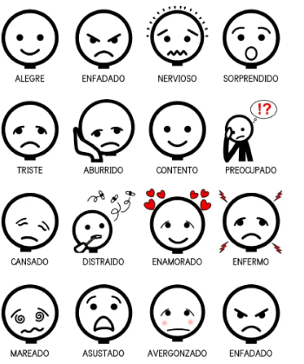
Anexo 3.
Autoevaluación
ASPECTOS | PORCENTAJE | SUPERIOR | ALTO | BÁSICO | BAJO
Estructura. | 40% | Entrega el minibook o álbum con orden y pulcritud. | Entrega el minibook o álbum, aunque se evidencia desorden e incoherencia en las actividades. | Se evidencia desorganización del material y es confuso para el lector. | No presentó el minibook o álbum.
Orden en las instrucciones. | 20% | Reconoce todos los pasos necesarios para llevar a cabo un procedimiento y los escribe de forma ordenada. | Reconoce todos los pasos necesarios para llevar a cabo un procedimiento, pero los escribe de forma desordenada | Reconoce algunos de los pasos necesarios para llevar a cabo un procedimiento.
Responsabilidad | 20% | Realiza la entrega dentro del tiempo establecido. | Realiza la entrega con uno (1) o dos (2) días de retraso. | Realiza la entrega con tres (3) o cuatro (4) días de retraso.
Trabajo en equipo. | 20% | Aporta ideas, respeta las opiniones de sus compañeros y las organiza para llevar a cabo el trabajo sugerido. | Aporta ideas para la comprensión del tema. | Decide apartarse del equipo y trabajar solo. | Fomenta el desorden y la distracción y evita trabajar en equipo.

Anexo 4.
Línea de tiempo
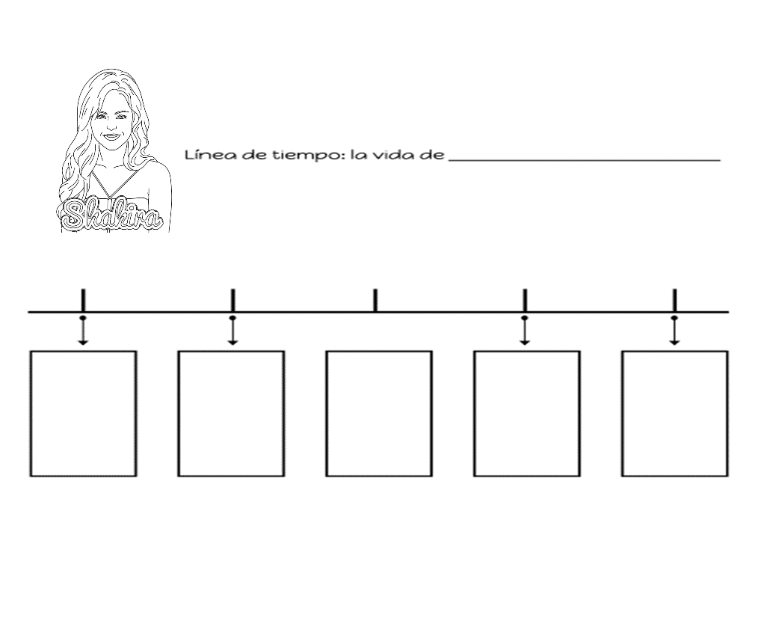
Anexo 5.
Mi Biografía
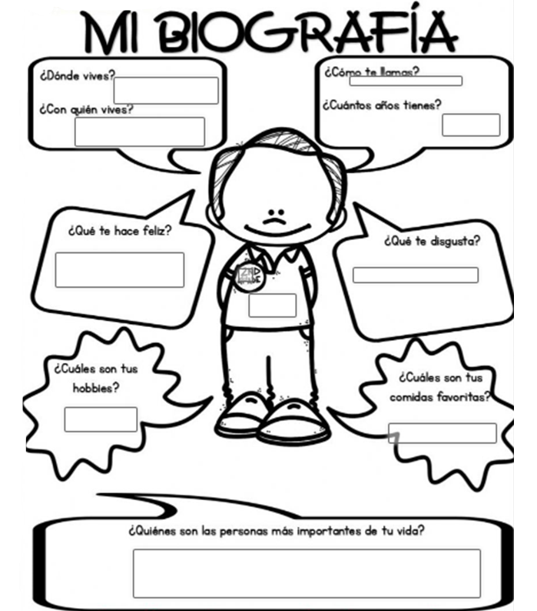

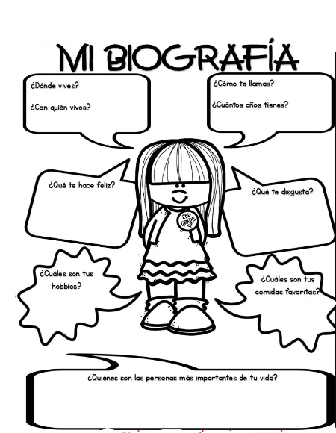
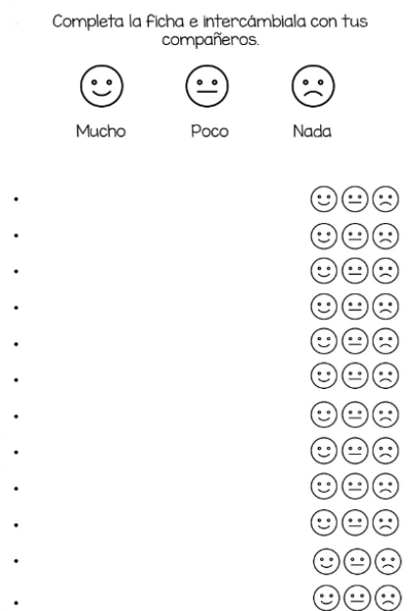
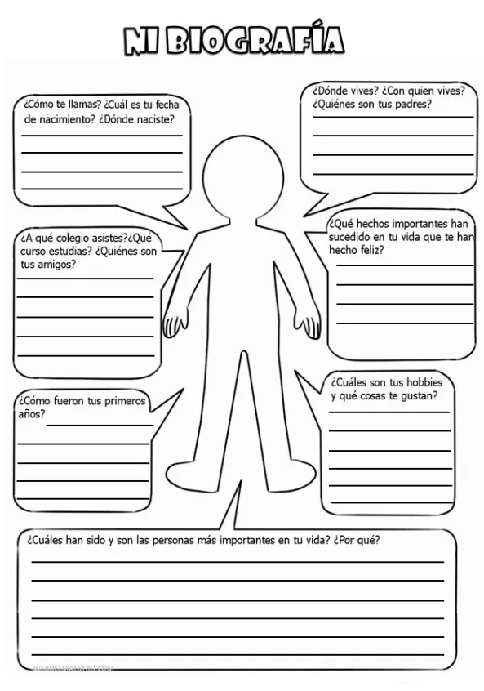
Anexo 6.
Ficha de datos

FICHA DE DATOS

Nombre completo: _______________________________________________________________
Fecha de nacimiento: ________________________ Lugar de residencia: ____________________
Nombre de los padres: ___________________________________________________________
Familiares con los que vive: ________________________________________
Descripción Física ______________________________________________________________________________________________________________________________________________________________________________________________________________________________________________________________________________________________________________________________________________________________________________________________________
Estado emocional en el que se encuentra mientras escribe la autobiografía:_______________________________________________________________________________________________________________________________________________________________________________________________________________________________
personas más importantes en su vida:____________________________________________________________________________________________________________________________________________________________________________________________________________________________________________________________________________________________________________________
¿Cuáles es su comida, deporte, música, asignaturas y pasatiempos favoritos?:______________________________________________________________________________________________________________________________________________________________________________________________________________________________________________________________________________________________________________________________________________________________________________________________
¿Qué sueños tiene, que quiere ser cuando sea adulto?:__________________________________________________________________________________________________________________________________________________________________________________________________________________________________________________________________________________________________________________________________________________________________________________________________________________________________________________________________________________________________________________________________________________________________________________________________________________________________________

Anexo 7.
Curaduría de recursos digitales y análogos

ENTREGABLE - CURADURÍA
Curaduría de contenidos digitales o analógicos
(lecturas, mapas, imágenes, videos, gráficas, simulaciones, podcast, etc.)
a poner a disposición de los estudiantes cada semana para que
ellos puedan desarrollar las actividades propuestas por el/la docente

Diligencie UNA Planilla para Recurso Digital y UNA Planilla para Recurso Analógico

Institución Educativa | Monseñor Ramón Arcila, sede Alfonso Reyes Echandía. | Grado | 3.5 | Asignatura | Español
Nombre del Docente | Luz Karime Daza C.

Recursos Digitales
Según Songer (2010), se puede definir un recurso digital como cualquier fuente de información disponible a través de computadores que contiene hechos, perspectivas o información sobre un tema de interés.

Nombre del Recurso |  | Aprendemos de los Conflictos.
Enlace / URL del recurso |  | https://www.youtube.com/watch?v=cAGlgWvFlGk
¿En qué consiste el recurso?  (descripción) |  | El video explica ¿Qué es un conflicto?, describe un hecho que puede ocurrirle a estudiantes de su edad y concluye animando a resolver los conflictos a través del diálogo.
¿Por qué es útil el recurso?  (Acorde a las actividades de aprendizaje) |  | El recurso es útil por que explica a través palabras claras y sencillas, el uso de imágenes animadas y de un hecho de la vida cotidiana, ¿Qué es un conflicto? Y ¿Cómo puede resolverse? de manera que atrae la atención de los estudiantes, permitiéndoles además volver a reproducir el video para recuperar información que no lograron con la primera vista.
Curaduría del recurso
Calificación de cada uno de los siguientes aspectos (1 - bajo a 5 - Alto)
Ubicuidad |  | 5 |  |  |  |  | Calidad de los contenidos |  |  |  |  | 4
Facilidad de uso |  | 5 |  |  |  |  | Colaboración / cooperación |  |  |  |  | 4
Calidad del entorno audiovisual |  | 5 |  |  |  |  | Nivel de interacción |  |  |  |  | 4
Capacidad de motivación |  | 5 |  |  |  |  | Adecuación a los usuarios |  |  |  |  | 5
Potencial comunicativo |  | 5 |  |  |  |  | Originalidad |  |  |  |  | 5
Potencial del recurso – didáctica |  | 5 |  |  |  |  | Apoyo al autoaprendizaje |  |  |  |  | 5
Tipo de Licencia | Comercial  (pago) |  |  |  | Freeware  (dominio público) |  |  | X | Creative Commons (Semilibre)
Condiciones de uso (Según tipo de licencia) |  |  | Licencia estándar de YouTube.
Forma de uso | En línea (on line) |  |  |  | X | Descargable |  |  |  | X
Sistema Operativo | Windows |  |  | X | OS (Mac) |  |  | X | Androide |  |  |  | X
Sistema Operativo | IOS |  |  |  | Linux |  |  | X | Otro
Cómo se hará uso del recurso | Se usará en la etapa 1, encuentro 2, momento de la estructuración para lo cual se dispondrá del video beam, computador con acceso a wifi para reproducirlo. Después de ver el video, se les harán preguntas al respecto y se despejarán dudas e inquietudes. Luego se verá nuevamente el video y se les preguntará qué información nueva obtuvieron.
Alcances y logros esperados con su uso | - Motivación de los estudiantes fomentando su mayor participación en clase.  - El video sirve como antesala para desarrollar las actividades que se propondrán en clase.  - Que los estudiantes respondan ¿Qué es un conflicto? y generen alternativas para solucionarlo.
Derechos de autor (información según el recurso)
Aparece registrado bajo el nombre de Instituto Canadiense Aprende Jugando y se describen como un Proyecto Educativo con enfoque Holístico, Humanista y Transversal en los niveles de Preescolar y Primaria, ubicados en Tizayuca (México). El video se encuentra en YouTube y se puede contactar a su página https://www.instituto-canadiense.com/
Condiciones de uso del recurso (según derechos de autor)
Dominio público, libre divulgación, con fines pedagógicos.

Recursos Analógicos
Son los que relacionamos con elementos tangibles del mundo que nos rodea (Libros, libretas, cámaras analógicas, periódico, cintas de video, mapas, radio, televisor, guías, cartillas, láminas, diccionarios, enciclopedias, etc.)

Nombre del Recurso |  | Libro Aprende a aprender lenguaje 4. Editorial Norma.
¿En qué consiste el recurso? (descripción) |  | Libro contiene información acerca del concepto de biografía, su estructura y destaca como ejemplo a biografía de Jacques Cousteau, combinando el texto con las imágenes y luego presenta una serie de actividades para los estudiantes.
¿Por qué es útil el recurso?  (Acorde a las actividades de aprendizaje) |  | Contiene información apropiada y debidamente seleccionada de manera que el estudiante pueda tener acceso a información oportuna, necesaria para los propósitos de la etapa 2, encuentro 1, momento de estructuración.
Curaduría del recurso
Calificación de cada uno de los siguientes aspectos (1 - bajo a 5 - Alto)
Facilidad de uso |  | 5 | Calidad de los contenidos | 5
Potencialidad comunicativa |  | 5 | Capacidad de motivación | 5
Potencial del recurso – didáctica |  | 5 | Fomento de la iniciativa y el autoaprendizaje | 5
Cómo se hará uso del recurso | En clase se socializarán los conceptos de biografía, autobiografía y su uso en la vida diaria. Partiendo de una explicación detallada sobre la importancia de la recolección de datos más importantes del protagonista. Atendiendo a la Decisión 351 de la Comunidad Andina de Naciones, de la Comisión del Acuerdo de Cartagena, sobre el Régimen Común sobre Derecho de Autor y Derechos Conexos, en su artículo 3 donde menciona: exclusivamente el uso de un texto escolar para el propio uso de un individuo, en casos tales como la investigación y el esparcimiento personal.”  El recurso será usado con el ánimo de exponer a los estudiantes el concepto, su estructura y ejemplos sin que haya una reproducción escrita del mismo.
Alcances y logros esperados con su uso | - El estudiante relacione los conceptos de biografía, autobiografía y su uso en la vida diaria.  - El estudiante conozca la estructura y la información necesaria que debe tener una biografía.  - Que los estudiantes fortalezcan la lectura y la comprensión textual a partir del texto sugerido.  - Fortalecer el trabajo colaborativo a partir de una práctica de producción textual como lo es la recolección de datos.
Derechos de autor (información según el recurso)
Hernández C, &Torres L. (2020). Aprende a aprender lenguaje 4. Editorial Norma.

Condiciones de uso del recurso (según derechos de autor)
Este libro está elaborado de acuerdo con las normas Icontec NTC-4724 y NTC-4725 para textos escolares. Prohibida la reproducción total o parcial de este libro, por cualquier medio sin permiso de la editorial.

Bibliografía
Aponte M, Castañeda N, Luna S & Orjuela N. (2020). La biografía. (pp 150-156). Aprende a aprender lenguaje 6. Editorial Norma.
Arista, E. (Director). (2022, marzo 30). Resolvemos conflictos de manera pacífica. https://www.youtube.com/watch?v=JTP6VI30a50
Banco Internacional de Reconstrucción y Fomento & Banco Mundial. (2016). Estrategia de formación de competencias socioemocionales en la educación secundaria y media (p. 127). https://www.mineducacion.gov.co/1759/articles-385321_recurso.pdf
Dreamstime. (2023). Imágenes de las caras de emociones. Libre de derechos. https://es.dreamstime.com/stock-de-ilustraci%C3%B3n-libro-de-colorear-de-caras-emocionales-image87559626
Editorial Etecé. (2021). Autobiografía—Concepto, cómo hacer una y ejemplos. Concepto. https://concepto.de/autobiografia/
El pueblo de Colombia. (1991). Constitución Política de Colombia, publicada en la Gaceta Constitucional No. 116 de 20 de julio de 1991- Art. 67.
Gesvin. (2022) Rúbrica de Autoevaluación. https://gesvin.files.wordpress.com/2022/08/rubrica-de-autoevaluacion-940x-.jpg
Google (2023). Imagen como dibujar a Shakira paso a paso. https://www.google.com/search?q=imagen+de+shakira+dibujo&source=lnms&tbm=isch&sa=X&ved=2ahUKEwja34-ZhoD-AhVUTjABHWM6B7cQ_AUoAXoECAIQAw&biw=1366&bih=625&dpr=1#imgrc=KFXfCb3DS5sABM
Hernández C, & Torres L. (2020). La biografía de Jacques Cousteau. (p. 51). Aprende a aprender lenguaje 4. Editorial Norma.
Hernández C, & Torres L. (2020). La biografía. (pp. 51 a 62). Aprende a aprender lenguaje 4. Editorial Norma.
Imágenes Educativas. (2018). Ficha ilustrada Autobiografía para niños de primaria. https://www.imageneseducativas.com/autobiografia-ninos-primaria-primer-grado/
Institución Educativa Monseñor Ramón Arcila. (2020). Proyecto educativo institucional de la institución Monseñor Ramón Arcila. 33.
Institución Educativa Monseñor Ramón Arcila. (2022). Manual de convivencia escolar.
Institución Educativa Monseñor Ramón Arcila. (2022). Sistema de Evaluación de los estudiantes. SIEE.
Lejeune, P. (1996). Le pacte autobiographique (en francés). París: Éditions du Seuil. pp. 15-35. ISBN 9782020296960.
Ministerio de Educación Nacional (2016). Respuesta a consulta sobre la legalidad de fotocopiar textos académicos. https://www.mineducacion.gov.co/1759/articles-357082_archivo_pdf_Consulta.pdf
Ministerio de Educación Nacional. (2011). Nivelemos Lenguaje Tercero (p. 32). https://redes.colombiaaprende.edu.co/ntg/men/archivos/Referentes_Calidad/Modelos_Flexibles/Nivelemos_1/Lenguaje_Docente_3.pdf
Ministerio de Educación Nacional. (2022). Orientaciones técnicas: Alianza Familia—Escuela por el desarrollo integral de niñas, niños y adolescentes | Aprender Digital (p. 62). https://contenidos.colombiaaprende.edu.co/aprende-en-casa/guias-y-orientaciones-para-familias-y-cuidadores/orientaciones-tecnicas-alianza.
Paredes, G. (Director). (2019, mayo 29). Introducción a la Evaluación Formativa. MINEDU. https://www.youtube.com/watch?v=XTYO4Pblam4
Pumarejo PTA (2017) Momentos de la clase. https://pumarejopta.files.wordpress.com/2017/01/momentos-de-la-clase.pdf
QuimiNet. (2011). Cómo hacer una autobiografía- ¿Qué es una autobiografía? https://www.quiminet.com/articulos/como-hacer-una-autobiografia-que-es-una-autobiografia-2552725.htm
Rodríguez, C. (2020, abril 16). La biografía. https://agora.xtec.cat/ceipestalella/castellano-6o/la-biografia/
RubiStar. (2009). Rúbrica para docentes http://rubistar.4teachers.org/index.php?screen=ShowRubric&module=Rubistar&rubric_id=1707014&&skin=es&lang=es&
Tropical. Vilhès, V. y Grazia Fiore, M. (2023). Imágenes de caras de ¿cómo me ves? Licencia: BY-NC-SA. https://www.soyvisual.org/materiales/aprendiendo-conocer-emociones-y-sentimientos
Wikipedia (2023). Biografía de Shakira. https://es.wikipedia.org/wiki/Shakira

